专业实习2实验指导书

--JAVA平台

重庆邮电大学软件工程学院

金霜

2015/4/27

实验一

1. 实验目标
2. 建立数据库
3. 设计公共模块
4. 实验内容
5. 数据库设计
6. 数据表结构说明

本项目共包含7张数据表，分别如下：

* 1. tb_Customar (用户信息表)：用以保存用户信息

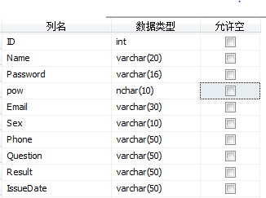

主要字段说明：

① ID：唯一标示符，主键，自增序号

② Name：用户姓名

③ Password：用户密码

④ pow:用户权限，管理员权限为2，其他用户权限为1

* 1. tb_Placard(公告信息表)

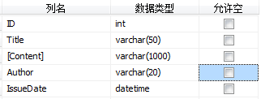

主要字段说明：

ID：唯一标示符，主键，自增序号

* 1. tb_CarMessage(车辆信息表)

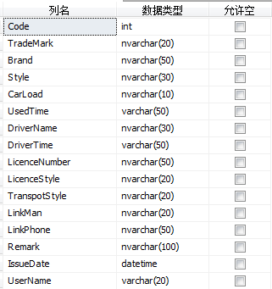

主要字段说明：

Code：唯一标示符，主键

* 1. tb_GoodsMeg(货物信息表)

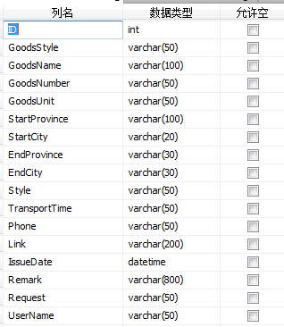

主要字段说明：

ID：唯一标示符，主键，自增序号

* 1. tb_Enterprise(企业信息表)

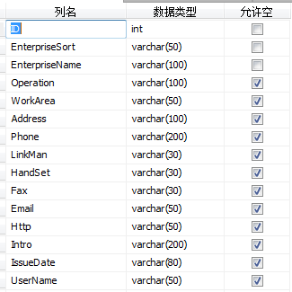

主要字段说明：

ID：唯一标示符，主键，自增序号

* 1. tb_Knowledge(物流知识表)

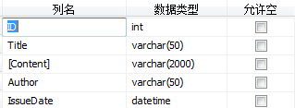

主要字段说明：

ID：唯一标示符，主键，自增序号

* 1. tb_logistics（物流动态表）

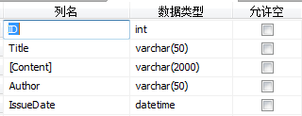

主要字段说明：

ID：唯一标示符，主键，自增序号

1. 建立数据库

（1）打开SQL Server Management，选择本地数据库服务器，采用Windows 身份验证，点击连接。

注意：

1先在检查SQL Server是否启动： 我的电脑->管理->服务和应用程序->SQL Server配置管理器->SQL Server 2005服务-> 启动SQL Server

2链接服务器的名称为本机的名称XXX，可在 我的电脑->属性->计算机名->完整的计算机名称：XXX, 不能是XXX\SQLEXPRESS

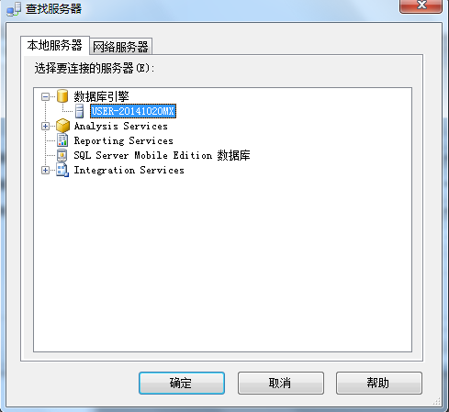

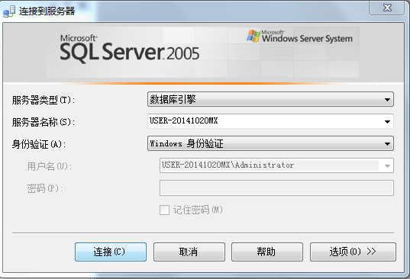

（2）修改SA用户密码，双击SA，将密码修改为sa

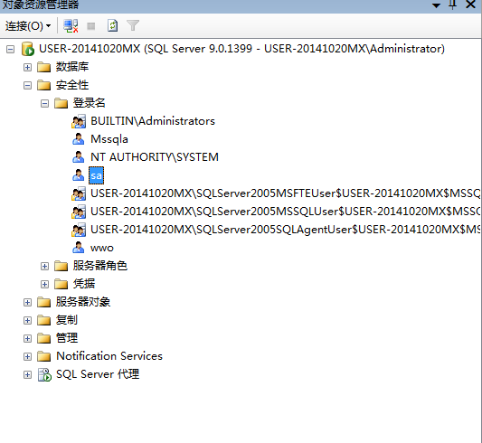

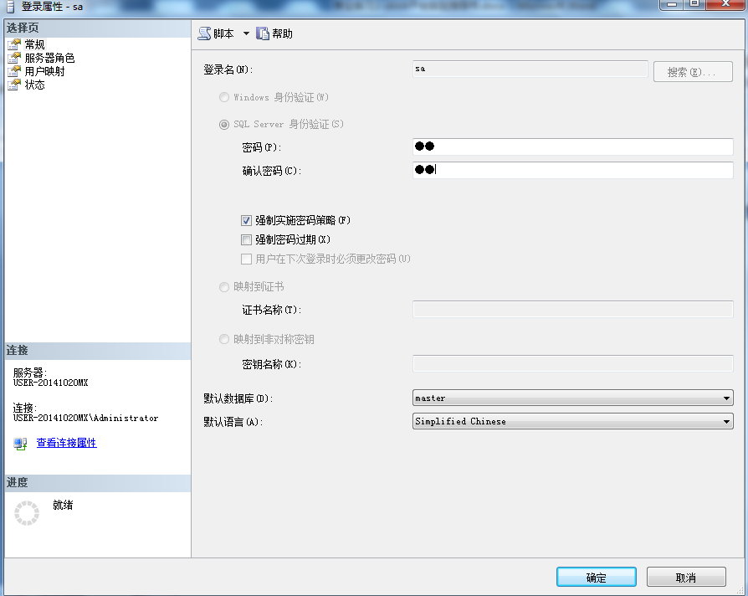

(3)断开连接，采用SA登录

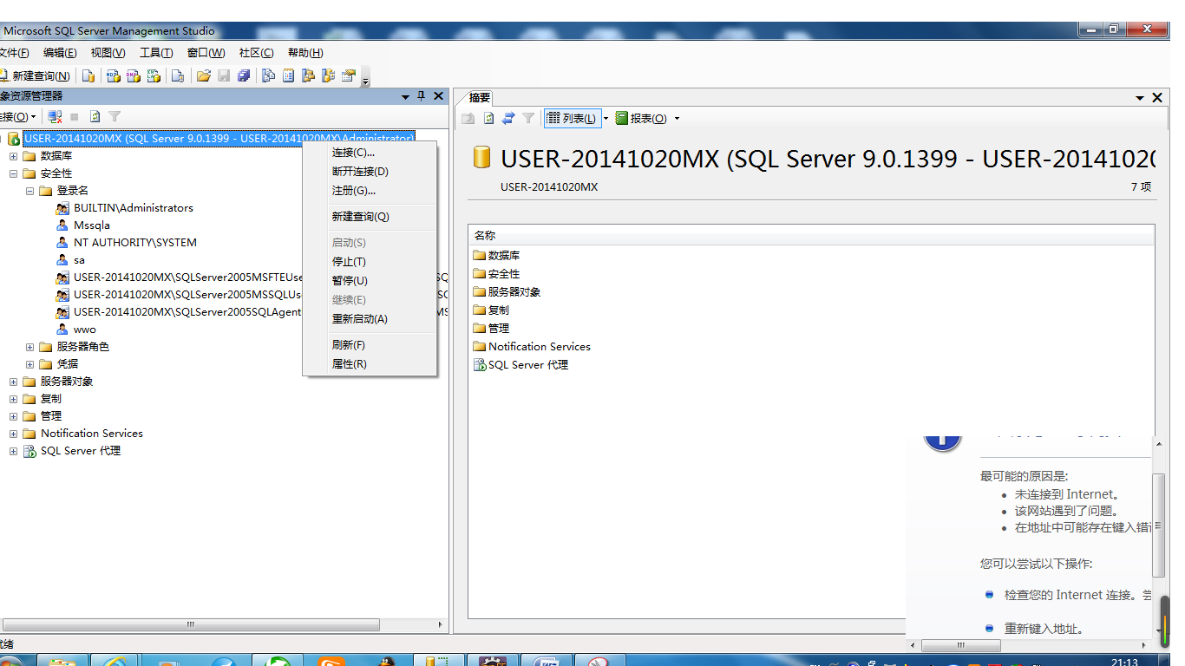

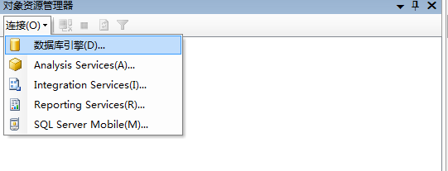

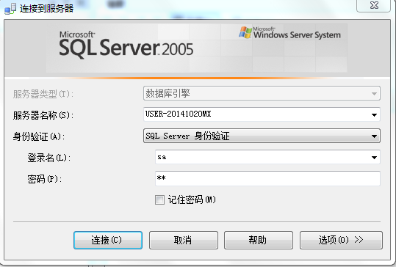

（4）新建数据库，数据库名为db_WuLiu

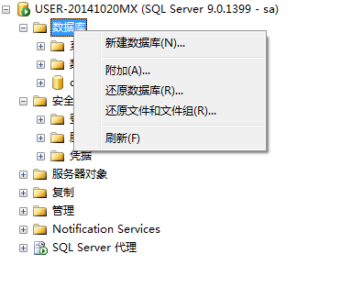

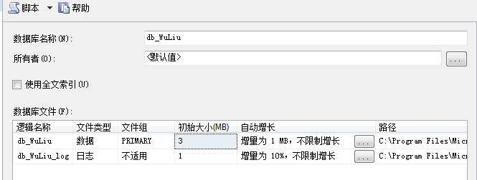

(5) 按数据表结构说明，建立7张 数据表

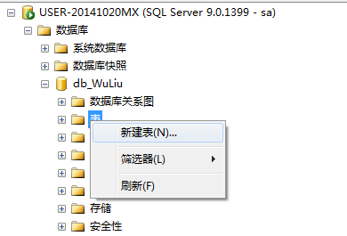

按要求完成字段设计

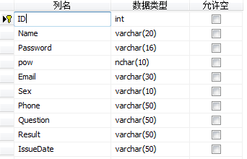

设置ID为主键和标识符，增量为1

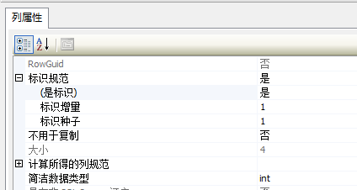

注意：填完后要保存

按以上步骤按要求建立其他数据表

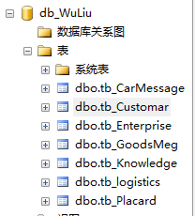

1. 每张表自行录入一定的测试数据，如：

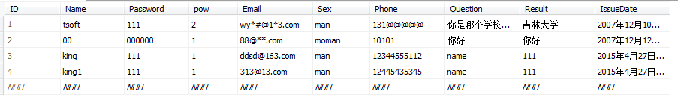

注意：

1先在表上点用右键打开表。

2 完成后将数据库带走，方法是先关掉SQL Server，然后在C:\Program Files\Microsoft SQL Server\MSSQL.1\MSSQL\Data中复制db_WuLiu.mdf和db_WuLiu_log.ldf到移动存储器中。

1. 设计公共模块

1、打开MyEclipse,空白处点击右键,选择New→Web Project,命名WuLiu

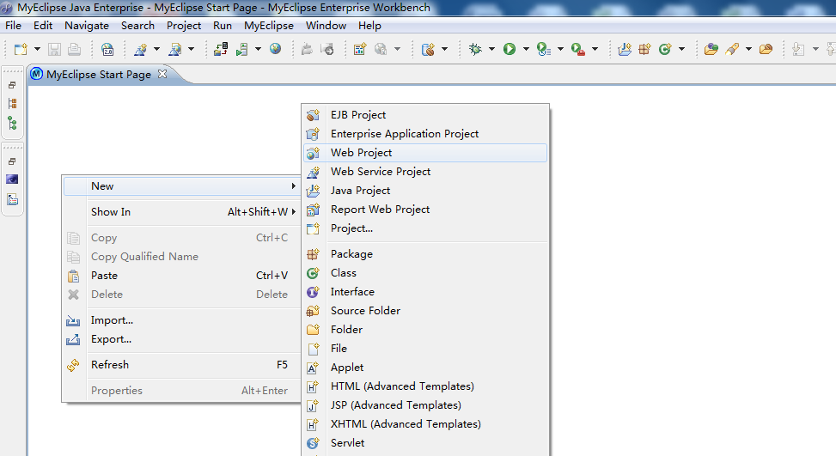

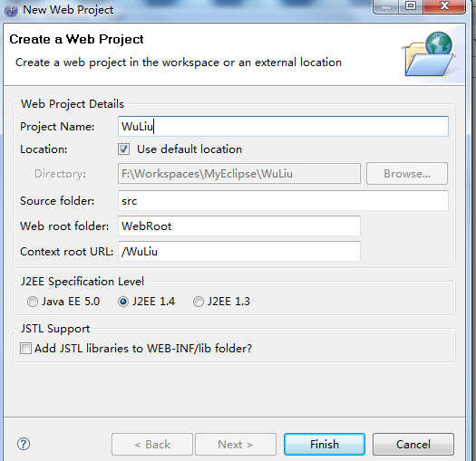

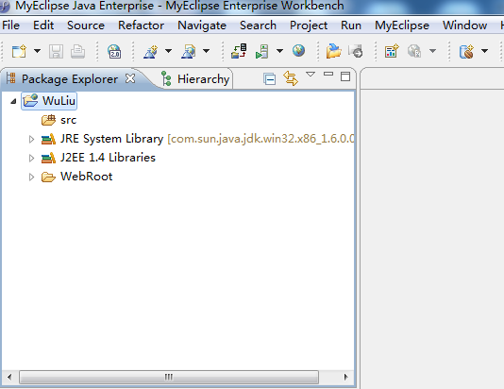

2、编写公共类模块

(1)建立公共类包

选中src点右键,选择New→Package,命名为com.wy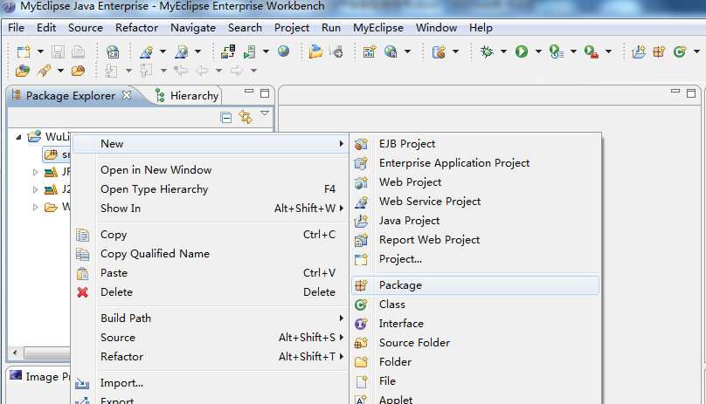

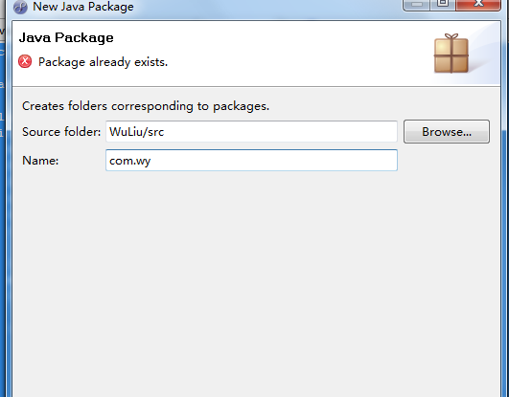

(2)新建CountTime类

选中com.wy包,点右键选择New→Class.命名为CountTime

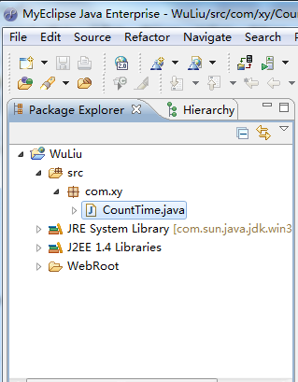

编写代码如下:

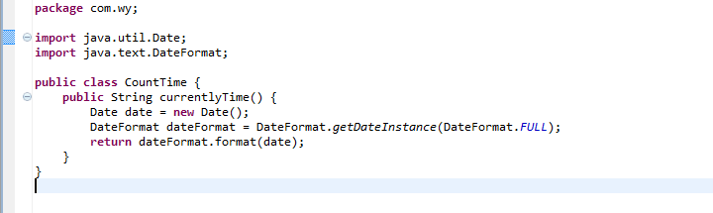

(3)新建JDBConnection类

选中com.wy包,点右键选择New→Class.命名为JDBConnection

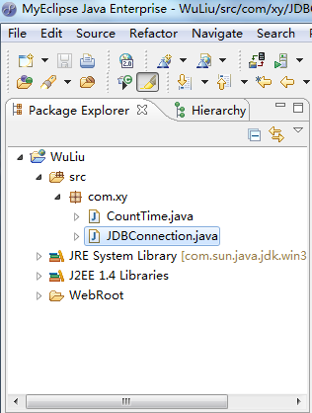

编写代码如下:

**package** com.wy;

**import** java.sql.*;

**public** **class** JDBConnection {

**private** Connection conn = **null**; //定义连接的对象

**private** Statement st = **null**; //设置Statement类的对象

**private** ResultSet rs=**null**;

**private** String dbDriver = "com.microsoft.sqlserver.jdbc.SQLServerDriver"; // 数据库的驱动

**private** String url = "jdbc:sqlserver://127.0.0.1:1433;DatabaseName=db_WuLiu"; // URL地址

**public** JDBConnection(){

**try** {

Class.*forName*(dbDriver).newInstance(); // 加载数据库驱动

conn = DriverManager.*getConnection*(url, "sa", "sa"); // 加载数据库

System.*out*.println("加载成功");

} **catch** (Exception ex) {

System.*out*.println("数据库加载失败");

}

}

**public** ResultSet executeQuery(String sql) {

**try** {

st = conn.createStatement(ResultSet.*TYPE_SCROLL_SENSITIVE*,

ResultSet.*CONCUR_READ_ONLY*);

rs = st.executeQuery(sql); //执行对数据库的查询操作

} **catch** (SQLException e) {

e.printStackTrace();

System.*out*.println("Query Exception"); //在控制台中输入异常信息

}

**return** rs; //将查询的结果通过return关键字返回

}

**public** **boolean** executeUpdata(String sql) {

**try** {

st = conn.createStatement(); //创建声明对象连接

st.executeUpdate(sql); //执行添加、修改、删除操作

**return** **true**; //如果执行成功则返回true

} **catch** (Exception e) {

e.printStackTrace();

**return** **false**; //如果执行成功则返回false

}

}

}

(4)导入数据库连接驱动包

点开WebRoot→WEB-INF,选中lib包点右肩键选择build Path→Configure Build Path.

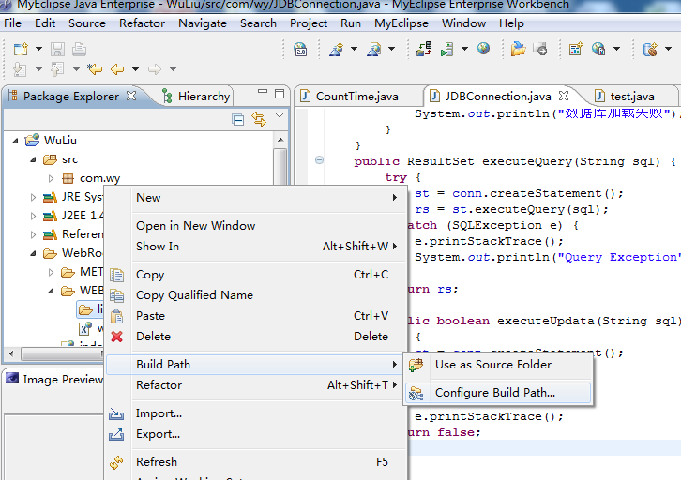

选择Libraries

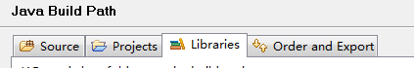

点击右边第二项add External JARS…

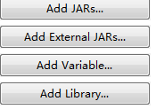

导入sqljdbc4.jar包

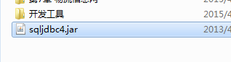

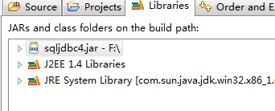

(5)测试数据库连接是否成功

选中com.wy包,点右键选择New→Class.命名为test,并选择主函数

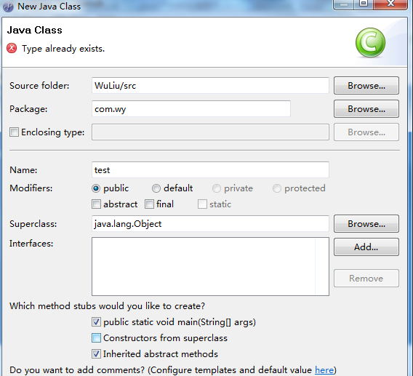

编写代码如下:

**package** com.wy;

**import** java.sql.ResultSet;

**public** **class** test {

**public** **static** **void** main(String[] args) {

ResultSet rs1=**null**;

String sql="select * from tb_Customer";

JDBConnection op=**new** JDBConnection();

rs1=op.executeQuery(sql);

**if**(rs1!=**null**)

{

System.*out*.println("1");

}

**else**

{

System.*out*.println("2");

}

}

}

选中test.java,点击右键,选择Run As,选择第一项,java Application

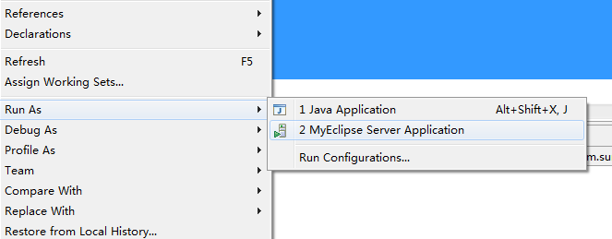

出现如下结果,表示数据库连接成功:

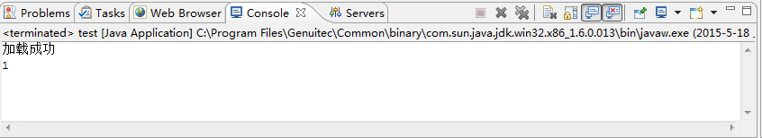

实验二

一、实验目标

1、前台页面设计

2、后台页面设计

3、组队并完成分工

二、实验内容

（一）导入CSS样式及网站所需要的图片

1、选中所需素材包，选择复制

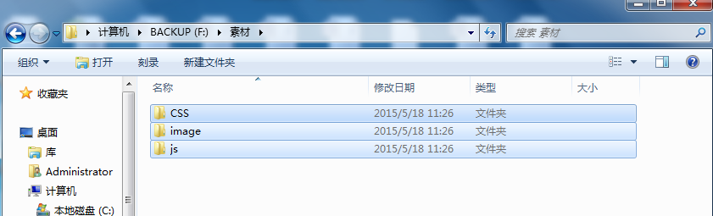

2、选中WebRoot,点击右键，选择Paste(粘贴)。

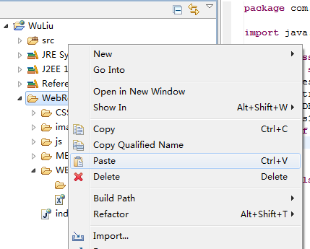

导入后如图

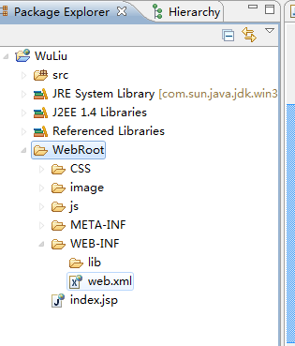

（二）前台页面设计

说明：前台首页为index.jsp,分别包含top.jsp、left.jsp、right.jsp和down.jsp四部分。

1、新建top.jsp、left.jsp、right.jsp和down.jsp四张JSP页面

选中WebRoot，右键New→JSP,分别命名为top.jsp、left.jsp、right.jsp和down.jsp

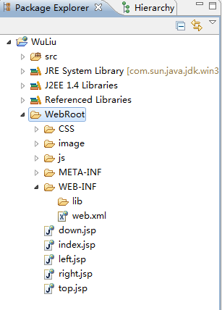

（1）index.jsp页面代码如下

<%@ page contentType=*"text/html; charset=gb2312"* %>

<%@ page import=*"java.sql.*"*%>

<jsp:useBean id=*"connection"* scope=*"page"* class=*"com.wy.JDBConnection"*/>

<html>

<head></head>

<meta http-equiv=*"Content-Type"* content=*"text/html; charset=gb2312"*>

<link rel=*"stylesheet"* href=*"CSS/style.css"*>

<title></title>

<Script language=*"javascript"*>

**function** check1()

{

**if**(form_u.name.value=="")

{

alert("请添入姓名");

form_u.name.focus();

**return** **false**;

}

**if**(form_u.password.value=="")

{

alert("请添入密码");

form_u.password.focus();

**return** **false**;

}

}

</Script>

<body link=*"#669900"* alink=*"#FFCC66"* vlink=*"#FF3300"*>

<jsp:include page=*"top.jsp"*/>

<table width=*"786"* border=*"0"* align=*"center"* cellpadding=*"0"* cellspacing=*"0"*>

<tr>

<td width=*"202"* height=*"255"* valign=*"top"* background=*"image/8.jpg"*>

<jsp:include page=*"left.jsp"* flush=*"true"* /></td>

<td width=*"484"* valign=*"top"*><table width=*"100"* border=*"0"* cellpadding=*"0"* cellspacing=*"0"*>

<tr>

<td><img src=*"image/13.jpg"* width=*"370"* height=*"39"*></td>

</tr>

</table>

<table width=*"370"* border=*"0"* cellpadding=*"0"* cellspacing=*"0"* background=*"image/14.jpg"*>

<tr>

<td valign=*"top"*>

<table width=*"370"* border=*"0"* cellpadding=*"0"* cellspacing=*"0"*>

<tr>

<td width=*"36"* height=*"25"*>&nbsp;</td>

<td width=*"334"*><a href=*""*>

</a></td>

</tr>

<tr>

<td width=*"36"* height=*"25"*>&nbsp;</td>

<td width=*"334"* align=*"right"*><a href=*""*>&nbsp;>>>更多信息&nbsp;&nbsp;&nbsp;</a></td>

</tr>

</table> </td>

</tr>

</table>

<table width=*"100"* border=*"0"* cellpadding=*"0"* cellspacing=*"0"*>

<tr>

<td><img src=*"image/16.jpg"* width=*"370"* height=*"23"*></td>

</tr>

</table>

<table width=*"370"* border=*"0"* cellpadding=*"0"* cellspacing=*"0"* background=*"image/17.jpg"*>

<tr>

<td width=*"36"* height=*"25"*>&nbsp;</td>

<td width=*"334"*><a href=*""*></a></td>

</tr>

<tr>

<td width=*"36"* height=*"25"*>&nbsp;</td>

<td width=*"334"* align=*"right"*><a href=*""*>&nbsp;>>>更多信息&nbsp;&nbsp;&nbsp;</a></td>

</tr>

</table>

<table width=*"100"* border=*"0"* cellpadding=*"0"* cellspacing=*"0"*>

<tr>

<td><img src=*"image/18.jpg"* width=*"370"* height=*"29"*></td>

</tr>

</table>

<table width=*"370"* border=*"0"* cellpadding=*"0"* cellspacing=*"0"* background=*"image/19.jpg"*>

<tr>

<td width=*"36"* height=*"25"*>&nbsp;</td>

<td width=*"334"*><a href=*""*> </a> </td>

</tr>

<tr>

<td width=*"36"* height=*"25"*>&nbsp;</td>

<td width=*"334"* align=*"right"*><a href=*""*>&nbsp;>>>更多信息&nbsp;&nbsp;&nbsp;</a></td>

</tr>

</table></td><!--存放中间的代码-->

<td valign=*"top"* width=*"215"* background=*"image/12.jpg"*><jsp:include page=*"right.jsp"* flush=*"true"* /></td>

</tr>

</table><jsp:include page=*"down.jsp"* flush=*"true"* />

</body>

</html>

（2）top.jsp页面代码如下

<%@ page contentType=*"text/html; charset=gb2312"* language=*"java"* %>

<%@ page import=*"java.util.*"*%>

<meta http-equiv=*"Content-Type"* content=*"text/html; charset=gb2312"*>

<jsp:useBean id=*"countTime"* scope=*"page"* class=*"com.wy.CountTime"*/>

<table width=*"100%"* border=*"0"* align=*"center"* cellpadding=*"0"* cellspacing=*"0"* >

<tr>

<td height=*"80"* align=*"center"* background=*"image/1.jpg"*>

<table height=*"80"* border=*"0"* cellpadding=*"0"* cellspacing=*"0"* background=*"image/2.jpg"*>

<tr>

<td width=*"787"*></td>

</tr>

</table>

</td>

</tr>

</table>

<table width=*"100%"* height=*"32"* border=*"0"* cellpadding=*"0"* cellspacing=*"0"* background=*"image/3.jpg"*>

<tr>

<td><table width=*"786"* border=*"0"* align=*"center"* cellpadding=*"0"* cellspacing=*"0"* background=*"image/4.jpg"*>

<tr>

<th width=*"189"* height=*"31"* align=*"center"*>

&nbsp; </th>

<th width="59*7"* height=*"31"* align=*"center"*><a href=*"index.jsp"* class=*"a1"*>本站首页</a>&nbsp;|&nbsp;<a href=*""* class=*"a1"*>物流动态</a>&nbsp;|&nbsp;<a href=*""* class=*"a1"*>物流知识</a>&nbsp;|&nbsp;<a href=*""* class=*"a1"*>货物信息</a>&nbsp;|&nbsp;<a href=*""* class=*"a1"*>车辆信息</a>&nbsp;|&nbsp;<a href=*""* class=*"a1"*>企业信息</a>&nbsp;|&nbsp;<a href=*""* class=*"a1"*>辅助工具</a>&nbsp;|&nbsp;<a href=*""* class=*"a1"*>退出</a>&nbsp;|&nbsp;<a href=*""* class=*"a1"*>管理</a></th>

</tr>

</table></td>

</tr>

</table>

<table width=*"100%"* height=*"115"* border=*"0"* cellpadding=*"0"* cellspacing=*"0"* background=*"image/5.jpg"* >

<tr>

<td valign=*"top"*><table width=*"787"* height=*"151"* border=*"0"* align=*"center"* cellpadding=*"0"* cellspacing=*"0"* background=*"image/6.jpg"*>

<tr>

<td><table width=*"585"* align=*"right"*>

<tr>

<td width=*"577"* height=*"109"* valign=*"top"*></td>

</tr>

</table></td>

</tr>

</table></td> </tr>

</table>

（3）left.jsp页面代码如下

<%@ page contentType=*"text/html; charset=gb2312"* language=*"java"* import=*"java.sql.*"* errorPage=*""* %>

<meta http-equiv=*"Content-Type"* content=*"text/html; charset=gb2312"*>

<jsp:useBean id=*"connection"* scope=*"page"* class=*"com.wy.JDBConnection"*/>

<table width=*"202"* border=*"0"* cellpadding=*"0"* cellspacing=*"0"*>

<tr>

<td width=*"202"*><img src=*"image/7.jpg"* width=*"202"* height=*"39"*></td>

</tr>

</table>

<table width=*"202"* border=*"0"* cellpadding=*"0"* cellspacing=*"0"* background=*"image/8.jpg"* >

<tr>

<td>

<table width=*"91%"* height=*"87"* border=*"0"* cellpadding=*"0"* cellspacing=*"0"*>

<tr>

<td width=*"32%"* height=*"30"* align=*"center"* valign=*"bottom"*><div align=*"right"*>用户名</div></td>

<td width=*"68%"* align=*"center"* valign=*"bottom"*><input name=*"name"* type=*"text"* size=*"16"* maxlength=*"20"*></td>

</tr>

<tr>

<td height=*"30"* align=*"center"*><div align=*"right"*>密码</div></td>

<td height=*"20"* align=*"center"*><input type=*"password"* name=*"password"* size=*"16"* maxlength=*"20"*></td>

</tr>

<tr>

<td height=*"40"* colspan=*"2"* align=*"center"* valign=*"middle"*>

<input type=*"submit"* value=*"提交"* name=*"login"* onClick="return check1()">

&nbsp;<input type=*"reset"* value=*"重置"*><br><br>

<a href=*"register.jsp"*>新注册</a>

&nbsp;<a href=*"found.jsp"*>找回密码</a></td>

</tr>

</table>

<table width=*"100"* border=*"0"* cellpadding=*"0"* cellspacing=*"0"*>

<tr>

<td><img src=*"image/9.jpg"* width=*"201"* height=*"5"*></td>

</tr>

</table>

</td>

</tr>

</table>

<img src=*"image/111.jpg"* >

（4）right.jsp页面代码如下

<%@ page contentType=*"text/html; charset=gb2312"* language=*"java"* import=*"java.sql.*"* errorPage=*""* %>

<meta http-equiv=*"Content-Type"* content=*"text/html; charset=gb2312"*>

<jsp:useBean id=*"connection"* scope=*"page"* class=*"com.wy.JDBConnection"*/>

<table border=*"0"* align=*"center"* cellpadding=*"0"* cellspacing=*"0"*>

<tr>

<td><img src=*"image/11.jpg"* width=*"215"* height=*"39"*></td>

</tr>

</table>

<table width=*"169"* height=*"29"* border=*"0"* align=*"center"* cellpadding=*"0"* cellspacing=*"0"*>

<tr>

<td width=*"22"* height=*"25"*>&nbsp;</td>

<td width=*"147"*><a href=*"#"* onClick="window.open('','','width=786,height=430');"></a></td>

</tr>

</table>

<table width=*"100"* border=*"0"* align=*"center"* cellpadding=*"0"* cellspacing=*"0"*>

<tr>

<td><img src=*"image/15.jpg"* width=*"215"* height=*"240"*></td>

</tr>

</table>

（5）down.jsp页面代码如下

<%@ page contentType=*"text/html; charset=gb2312"* language=*"java"* import=*"java.sql.*"* errorPage=*""* %>

<table width=*"786"* height=*"114"* border=*"0"* align=*"center"* cellpadding=*"0"* cellspacing=*"0"* background=*"image/10.jpg"*>

<tr>

<td height=*"76"* align=*"center"*><a href=*"mailto:客户服务中心信箱：*****@**.com"*>客户服务中心信箱：*****@**.com</a>&nbsp; 客户服务中心热线直播：023－6248****29

<br>

公司名称：****有限公司&nbsp; 邮政编码：600000 <br>Copyright 2013 ***科技<br></td></tr>

</table>

(6)前台页面效果如下：

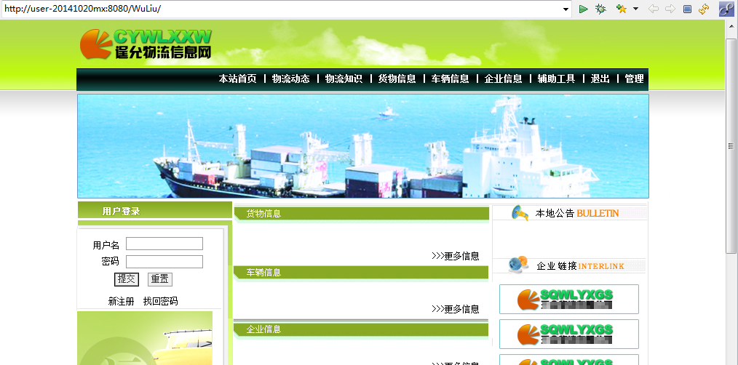

（三）后台页面设计

说明：后台所有页面放入名为Manager的包中,首页为index.jsp,包含mtop.jsp。

1、新建名为Manager的包，并拖至WebRoot目录下

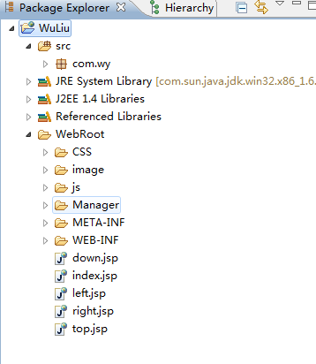

2、在名为Manager的包中新建index.jsp和mtop.jsp两个JSP页面

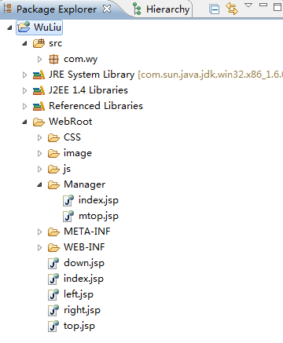

3、index.jsp页面代码如下

<%@ page contentType=*"text/html; charset=gb2312"* %>

<html>

<head>

<meta http-equiv=*"Content-Type"* content=*"text/html; charset=gb2312"*>

<link rel=*"stylesheet"* href=*"../CSS/style.css"*>

<title>

Manager_index page

</title>

</head>

<body bgcolor=*"#ffffff"*>

<%

String username=(String)session.getAttribute("tsoft");

%>

<jsp:include page=*"mtop.jsp"* flush=*"true"*></jsp:include>

<table width=*"100%"* height=*"31"* border=*"0"* cellpadding=*"0"* cellspacing=*"0"* background=*"../image/bg-8.jpg"* >

<tr>

<td><div align=*"center"*><img src=*"../image/bg-7.jpg"* width=*"793"* height=*"493"*></div></td>

</tr>

</table>

</body>

</html>

4、mtop.jsp页面代码如下、

<%@ page contentType=*"text/html; charset=gb2312"* language=*"java"* import=*"java.sql.*"* errorPage=*""* %>

<meta http-equiv=*"Content-Type"* content=*"text/html; charset=gb2312"*>

<table width=*"100%"* height=*"78"* border=*"0"* cellpadding=*"0"* cellspacing=*"0"* background=*"../image/bg-1.jpg"* >

<tr> <td><table width=*"769"* height=*"78"* border=*"0"* align=*"center"* cellpadding=*"0"* cellspacing=*"0"* background=*"../image/bg-2.jpg"* >

<tr><td></td></tr>

</table></td></tr>

</table>

<table width=*"100%"* height=*"39"* border=*"0"* cellpadding=*"0"* cellspacing=*"0"* background=*"../image/bg-3.jpg"* >

<tr>

<td valign=*"top"*><table width=*"796"* height=*"32"* border=*"0"* align=*"center"* cellpadding=*"0"* cellspacing=*"0"* background=*"../image/bg-4.jpg"*><tr>

<th><a href=*"index.jsp"*  class=*"a1"*>首页</a> |&nbsp;<a href=*""* class=*"a1"*>物流动态管理</a>&nbsp;| <a href=*""* class=*"a1"*>物流知识管理</a>&nbsp;|&nbsp;<a href=*""* class=*"a1"*>货物管理</a>&nbsp;|&nbsp;<a href=*""* class=*"a1"*>车辆管理</a>&nbsp;|&nbsp;<a href=*""* class=*"a1"*>企业管理</a>&nbsp;|&nbsp;&nbsp;<a href=*""* class=*"a1"*>公告管理</a>&nbsp;|&nbsp;<a href=*""* class=*"a1"*>会员管理</a>&nbsp;|&nbsp;<a href=*""* class=*"a1"*>辅助工具</a>&nbsp;|&nbsp;<a href=*""* class=*"a1"*>退出</a></th>

</tr> </table></td>

</tr></table>

5、后台页面进入方法及效果：

点击前台首页“管理”导航条进入后台管理页面，页面效果如下：



（三）组队并完成任务分工

1、前台任务说明

（1）前台主页面信息显示

（2）用户 登录及管理，用户权限分为1和2，权限1只能浏览编辑前台相关任务，权限2可以进入后台页面。

（3）单击“物流动态”导航按钮，对物流动态信息进行浏览操作。

（4）单击“物流知识”导航按钮，对物流知识信息进行浏览操作。

（5）单击“退出”导航按钮，退出当前操作用户。

（6）单击“管理”导航按钮，进入后台管理页面

（7）单击“货物信息”导航按钮，可以查看所有的货物信息和发布新的货物信息，同时可以对自己发布的货物信息进行修改和删除。

（8）单击“车辆信息”导航按钮，可以查看所有的车辆信息和发布新的车辆信息，同时可以对自己发布的车辆信息进行修改和删除。

（9）单击“企业信息”导航按钮，可以查看所有的企业信息和发布新的企业信息，同时可以对自己发布的企业信息进行修改和删除。

（10）完成前台任务部分实验报告册

2、后台任务说明

（1）单击“物流动态管理”导航按钮，对物流动态信息进行添加、修改及删除操作。

（2）单击“物流知识管理”导航按钮，对物流知识信息进行添加、修改及删除操作。

（3）单击“货物管理”导航按钮，对所有的货物信息进行浏览、修改及删除操作。

（4）单击“车辆管理”导航按钮，对所有的车辆信息进行浏览、修改及删除操作。

（5）单击“企业管理”导航按钮，对所有的企业信息进行浏览、修改及删除操作。

（6）单击“公告管理”导航按钮，对公告信息进行添加、修改及删除操作。

（7）单击“会员管理”导航按钮，对会员信息进行浏览、修改及删除操作。

（8）完成后台任务部分实验报告册

（9）代码整合。

（10）整合实验报告册

3、任务分工

2人一组 ，一人负责完成前台任务，一人负责完成后台任务，一组提交一份实验报告册（模板见附件一）

实验三、四

一、实验目标

1、完成前台任务

2、完成后台任务

3、整合代码

4、完成实验报告册

二、实验内容

I、前台任务

（一）前台主页面货物信息、车辆信息和企业信息显示

1、实现效果截图

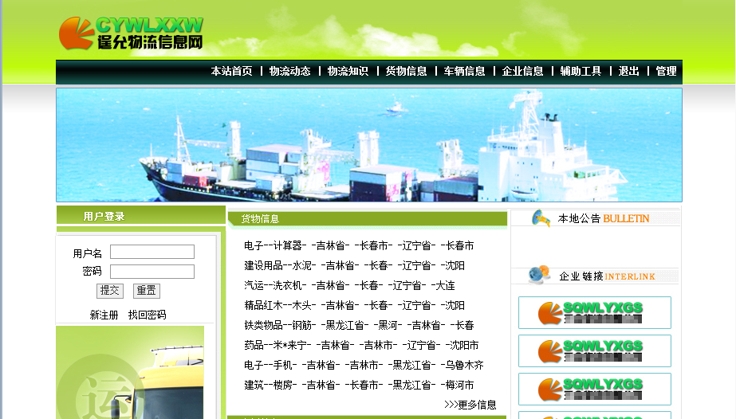

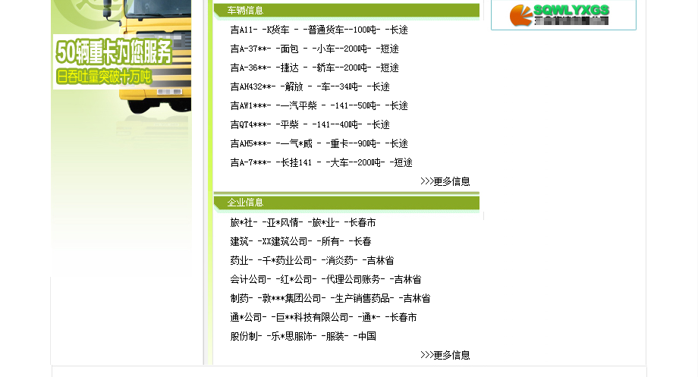

2、实现步骤

修改前台index.jsp页面代码如下：

<%@ page contentType=*"text/html; charset=gb2312"* %>

<%@ page import=*"java.sql.*"*%>

<jsp:useBean id=*"connection"* scope=*"page"* class=*"com.wy.JDBConnection"*/>

<html>

<head>

<meta http-equiv=*"Content-Type"* content=*"text/html; charset=gb2312"*>

<link rel=*"stylesheet"* href=*"CSS/style.css"*>

<title></title>

<Script language=*"javascript"*>

**function** check1()

{

**if**(form_u.name.value=="")

{

alert("请添入姓名");

form_u.name.focus();

**return** **false**;

}

**if**(form_u.password.value=="")

{

alert("请添入密码");

form_u.password.focus();

**return** **false**;

}

}

</Script>

<%!

ResultSet rs1=**null** ,goodrs=**null**;

String sql,goodsql,placardsql,esql,login,username,pow;

**int** code,gcode;

%>

<body link=*"#669900"* alink=*"#FFCC66"* vlink=*"#FF3300"*>

<jsp:include page=*"top.jsp"*/>

<table width=*"786"* border=*"0"* align=*"center"* cellpadding=*"0"* cellspacing=*"0"*>

<tr>

<td width=*"202"* height=*"255"* valign=*"top"* background=*"image/8.jpg"*>

<jsp:include page=*"left.jsp"* flush=*"true"* /></td>

<td width=*"484"* valign=*"top"*><table width=*"100"* border=*"0"* cellpadding=*"0"* cellspacing=*"0"*>

<tr>

<td><img src=*"image/13.jpg"* width=*"370"* height=*"39"*></td>

</tr>

</table>

<table width=*"370"* border=*"0"* cellpadding=*"0"* cellspacing=*"0"* background=*"image/14.jpg"*>

<tr>

<td valign=*"top"*>

<table width=*"370"* border=*"0"* cellpadding=*"0"* cellspacing=*"0"*>

<%

goodsql="select top 8 ID,GoodsStyle,GoodsName,StartProvince,StartCity,EndProvince,EndCity,Style,UserName from tb_GoodsMeg order by IssueDate desc";

**try**{

rs1=connection.executeQuery(goodsql);

**while**(rs1.next()){

gcode=rs1.getInt("ID");

%>

<tr>

<td width=*"36"* height=*"25"*>&nbsp;</td>

<td width=*"334"*><a href="*goods_xiangxi.jsp?id=*<%=gcode%>">

<%=rs1.getString("GoodsStyle")%>--<%=rs1.getString("GoodsName")%>- -<%=rs1.getString("StartProvince")%>- -<%=rs1.getString("StartCity")%>- -<%=rs1.getString("EndProvince")%>- -<%=rs1.getString("EndCity")%>

</a></td>

</tr>

<%

}

}**catch**(Exception e)

{e.printStackTrace();}

%>

<tr>

<td width=*"36"* height=*"25"*>&nbsp;</td>

<td width=*"334"* align=*"right"*><a href=*"goods_select.jsp"*>&nbsp;>>>更多信息&nbsp;&nbsp;&nbsp;</a></td>

</tr>

</table> </td>

</tr>

</table>

<table width=*"100"* border=*"0"* cellpadding=*"0"* cellspacing=*"0"*>

<tr>

<td><img src=*"image/16.jpg"* width=*"370"* height=*"23"*></td>

</tr>

</table>

<table width=*"370"* border=*"0"* cellpadding=*"0"* cellspacing=*"0"* background=*"image/17.jpg"*>

<%

sql="select top 8 Code,TradeMark,Brand,Style,CarLoad,TranspotStyle,UserName from tb_CarMessage order by IssueDate desc";

**try**

{

rs1=connection.executeQuery(sql);

**while**(rs1.next())

{

code=rs1.getInt("Code");

%>

<tr>

<td width=*"36"* height=*"25"*>&nbsp;</td>

<td width=*"334"*><a href="*car_show.jsp?id=*<%=code%>"><%=rs1.getString("TradeMark")%>- -<%=rs1.getString("Brand")%> - -<%=rs1.getString("Style")%>--<%=rs1.getString("CarLoad")%>吨- -<%=rs1.getString("TranspotStyle")%></td>

</tr>

<%

}

}**catch**(Exception e)

{e.printStackTrace();}

%>

<tr>

<td width=*"36"* height=*"25"*>&nbsp;</td>

<td width=*"334"* align=*"right"*><a href=*"car_select.jsp"*>&nbsp;>>>更多信息&nbsp;&nbsp;&nbsp;</a></td>

</tr>

</table>

<table width=*"100"* border=*"0"* cellpadding=*"0"* cellspacing=*"0"*>

<tr>

<td><img src=*"image/18.jpg"* width=*"370"* height=*"29"*></td>

</tr>

</table>

<table width=*"370"* border=*"0"* cellpadding=*"0"* cellspacing=*"0"* background=*"image/19.jpg"*>

<%

sql="select top 7 ID,EnterpriseSort,EnterpriseName,Operation,WorkArea,Address,UserName from tb_Enterprise order by IssueDate desc";

**try**

{

rs1=connection.executeQuery(sql);

**while**(rs1.next())

{

code=rs1.getInt("ID");

%>

<tr>

<td width=*"36"* height=*"25"*>&nbsp;</td>

<td width=*"334"*><a href="*enterprise_show.jsp?id=*<%=code%>"> <%=rs1.getString("EnterpriseSort")%>- -<%=rs1.getString("EnterpriseName")%>- -<%=rs1.getString("Operation")%>- -<%=rs1.getString("WorkArea")%>

</a> </td>

</tr>

<%

}

}**catch**(Exception e)

{e.printStackTrace();}

%>

<tr>

<td width=*"36"* height=*"25"*>&nbsp;</td>

<td width=*"334"* align=*"right"*><a href=*"enterprise_select.jsp"*>&nbsp;>>>更多信息&nbsp;&nbsp;&nbsp;</a></td>

</tr>

</table></td><!--存放中间的代码-->

<td valign=*"top"* width=*"215"* background=*"image/12.jpg"*><jsp:include page=*"right.jsp"* flush=*"true"* /></td>

</tr>

</table><jsp:include page=*"down.jsp"* flush=*"true"* />

</body>

</html>

（二）用户登录，登录成功后记录用户姓名及权限

1、实现效果截图

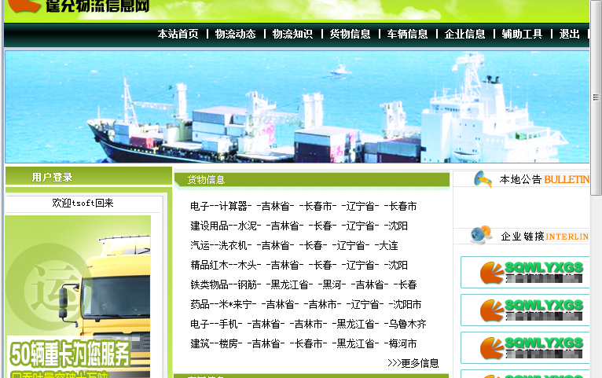

2、实现步骤

（1）修改前台left.jsp页面代码如下：

<%@ page contentType=*"text/html; charset=gb2312"* language=*"java"* import=*"java.sql.*"* errorPage=*""* %>

<meta http-equiv=*"Content-Type"* content=*"text/html; charset=gb2312"*>

<jsp:useBean id=*"connection"* scope=*"page"* class=*"com.wy.JDBConnection"*/>

<%

String login=(String)session.getAttribute("login");

String username=(String)session.getAttribute("name");

String pow=(String)session.getAttribute("pow");

%>

<table width=*"202"* border=*"0"* cellpadding=*"0"* cellspacing=*"0"*>

<tr>

<td width=*"202"*><img src=*"image/7.jpg"* width=*"202"* height=*"39"*></td>

</tr>

</table>

<table width=*"202"* border=*"0"* cellpadding=*"0"* cellspacing=*"0"* background=*"image/8.jpg"* >

<tr>

<td>

<%**if**(login==**null** || login==""){%><form method=*"POST"* action=*"login_config.jsp"* name=*"form_u"*>

<table width=*"91%"* height=*"87"* border=*"0"* cellpadding=*"0"* cellspacing=*"0"*>

<tr>

<td width=*"32%"* height=*"30"* align=*"center"* valign=*"bottom"*><div align=*"right"*>用户名</div></td>

<td width=*"68%"* align=*"center"* valign=*"bottom"*><input name=*"name"* type=*"text"* size=*"16"* maxlength=*"20"*></td>

</tr>

<tr>

<td height=*"30"* align=*"center"*><div align=*"right"*>密码</div></td>

<td height=*"20"* align=*"center"*><input type=*"password"* name=*"password"* size=*"16"* maxlength=*"20"*></td>

</tr>

<tr>

<td height=*"40"* colspan=*"2"* align=*"center"* valign=*"middle"*>

<input type=*"submit"* value=*"提交"* name=*"login"* onClick="return check1()">

&nbsp;<input type=*"reset"* value=*"重置"*><br><br>

<a href=*"register.jsp"*>新注册</a>

&nbsp;<a href=*"found.jsp"*>找回密码</a></td>

</tr>

</table>

</form>

<%}**else** **if**(login.equals("success")){%>

<table width=*"92%"* height=*"18"* border=*"0"* align=*"center"* cellpadding=*"0"* cellspacing=*"0"*>

<tr>

<td height=*"18"* align=*"center"*>欢迎<%=username%>回来</td>

</tr>

</table>

<%}%>

<table width=*"100"* border=*"0"* cellpadding=*"0"* cellspacing=*"0"*>

<tr>

<td><img src=*"image/9.jpg"* width=*"201"* height=*"5"*></td>

</tr>

</table>

</td>

</tr>

</table><img src=*"image/111.jpg"* >

（2）新建login_config.jsp

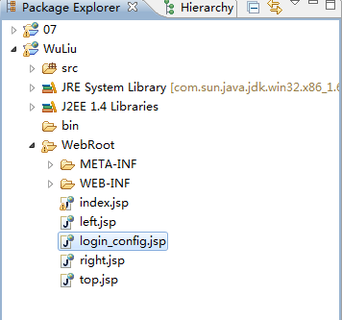

（3）编写login_config.jsp代码如下：

<%@ page contentType=*"text/html; charset=GBK"* language=*"java"*%>

<%@ page import=*"java.sql.*"*%>

<jsp:useBean id=*"connection"* scope=*"page"* class=*"com.wy.JDBConnection"*/>

<html>

<head>

<title>login_config</title>

</head>

<%

ResultSet rs=**null**;

request.setCharacterEncoding("gb2312");

String name=request.getParameter("name");

String password=request.getParameter("password");

**if**(name==""&&name==**null**&&password==""&&password==**null**)

{

%>

<jsp:forward page=*"index.jsp"*/>

<%}

**else**{

**try**

{

String sql="select * from tb_Customer where Name='"+name+"' and Password='"+password+"'";

rs = connection.executeQuery(sql);

**if**(rs.next())

{

String Name=rs.getString("Name");

String pow=rs.getString("pow");

session.setAttribute("name",Name);

session.setAttribute("pow",pow);

session.setAttribute("login","success");

%>

<script language=*"javascript"*>

alert("登录成功！！！");

window.location.href="index.jsp";

</script>

<%

}

**else**

{

%>

<script language=*"javascript"*>

alert("登录失败！！！");

history.back();

</script>

<%

}

}**catch**(Exception e)

{

System.out.println("连接异常login_config");

}

}

%>

<body bgcolor=*"#ffffff"*>

</body>

</html>

（三）用户注册

1、实现效果

（1） 点击“新注册”链接，进入用户注册页面：

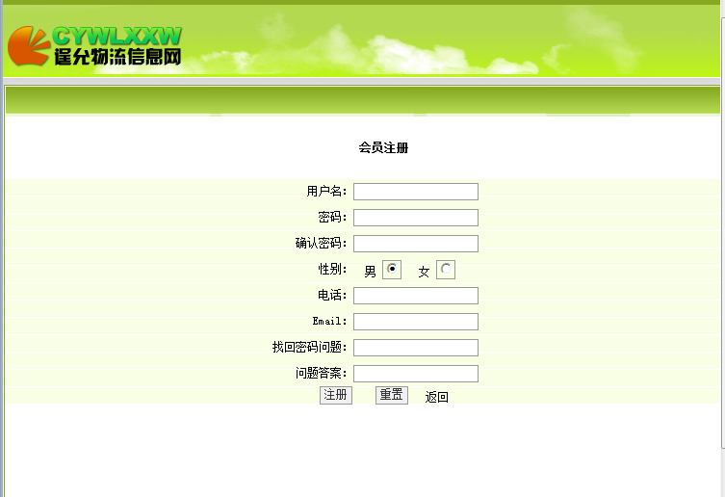

（2）填写信息，点击注册，完成注册；点击返回，回到主页面

2、实现步骤

（1）新建register.jsp和regist_config.jsp

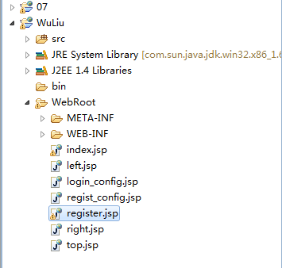

（2）编写register.jsp代码如下：

<%@ page contentType=*"text/html; charset=gb2312"* %>

<html>

<head>

<title>

register

</title>

<meta http-equiv=*"Content-Type"* content=*"text/html; charset=gb2312"*>

<link href=*"CSS/style.css"* type=*"text/css"* rel=*"stylesheet"*>

</head>

<script language=*"javascript"*>

**function** check(){

**if**(form1.name.value==""){

alert("请输入你的用户名");

form1.name.focus();

**return** **false**;

}

**if**(form1.password.value==""){

alert("请输入你注册的密码");

form1.password.focus();

**return** **false**;

}

**if**(form1.repassword.value==""){

alert("请输入确认密码");

form1.repassword.focus();

**return** **false**;

}

**if**(form1.password.value!=form1.repassword.value){

alert("你输入的两次密码不一致");

**return** **false**;

}

**if**(form1.email.value==""){

alert("请输入你的Email址");

form1.email.focus();

**return** **false**;

}

**if**(form1.phone.value==""){

alert("请输入你的联系电话");

form1.phone.focus();

**return** **false**;

}

**if**(form1.question.value==""){

alert("输入密码提示问题便于取回密码");

form1.question.focus;

**return** **false**;

}

**if**(form1.result.value==""){

alert("请输入回答问题的答案");

form1.result.focus();

**return** **false**;

}

}

</script>

<body ><center>

<form method=*"POST"* action=*"regist_config.jsp"* name=*"form1"*>

<table width=*"100%"* border=*"0"* align=*"center"* cellpadding=*"0"* cellspacing=*"0"* >

<tr>

<td height=*"80"* align=*"center"* background=*"image/1.jpg"*>

<table height=*"80"* border=*"0"* cellpadding=*"0"* cellspacing=*"0"* background=*"image/2.jpg"*>

<tr>

<td width=*"787"*><object classid=*"clsid:D27CDB6E-AE6D-11cf-96B8-444553540000"* codebase=*"http://download.macromedia.com/pub/shockwave/cabs/flash/swflash.cab#version=7,0,19,0"* width=*"100%"* height=*"75"*>

<param name=*"movie"* value=*"top.swf"* />

<param name=*"quality"* value=*"high"* />

<param name=*"wmode"* value=*"transparent"* />

<embed src=*"image/top.swf"* width=*"100%"* height=*"75"* quality=*"high"* pluginspage=*"http://www.macromedia.com/go/getflashplayer"* type=*"application/x-shockwave-flash"* wmode=*"transparent"*></embed>

</object></td>

</tr>

</table>

</td>

</tr>

</table>

<table width=*"100%"* height=*"42"* border=*"0"* cellpadding=*"0"* cellspacing=*"0"* background=*"image/20.jpg"*>

<tr>

<td valign=*"bottom"*><table width=*"100"* border=*"0"* align=*"center"* cellpadding=*"0"* cellspacing=*"0"*>

<tr>

<td><img src=*"image/21.jpg"* width=*"791"* height=*"35"*></td>

</tr>

</table></td>

</tr>

</table>

<table width=*"791"* border=*"0"* cellpadding=*"0"* cellspacing=*"0"* background=*"image/22.jpg"*>

<tr>

<td height=*"63"*><div align=*"center"*>

<p><b>会员注册</b></p>

</div></td>

</tr>

</table>

<table width=*"791"* height=*"205"* border=*"0"* cellpadding=*"0"* cellspacing=*"0"* background=*"image/23.jpg"*>

<tr>

<td width=*"46%"* align=*"left"* height=*"27"*><div align=*"right"*>用户名：</div></td>

<td width=*"54%"* align=*"left"*><input type=*"text"* name=*"name"* size=*"20"*></td>

</tr>

<tr>

<td width=*"46%"* height=*"27"*>

<p align=*"right"*>密码：</p> </td>

<td width=*"54%"*><input type=*"password"* name=*"password"* size=*"20"*></td>

</tr>

<tr>

<td width=*"46%"* height=*"27"*>

<p align=*"right"*>确认密码：</p> </td>

<td width=*"54%"*><input name=*"repassword"* type=*"password"* size=*"20"* maxlength=*"16"*></td>

</tr>

<tr>

<td width=*"46%"* height=*"27"*>

<div align=*"right"*>性别： </div></td>

<td width=*"54%"*>&nbsp; 男

<input type=*"radio"* value=*"man"* checked name=*"sex"*>

&nbsp; 女

<input type=*"radio"* name=*"sex"* value=*"moman"*></td>

</tr>

<tr>

<td width=*"46%"* height=*"27"*>

<p align=*"right"*>电话：</p> </td>

<td width=*"54%"*><input type=*"text"* name=*"phone"* size=*"20"*></td>

</tr>

<tr>

<td width=*"46%"* height=*"27"*>

<p align=*"right"*>Email：</p> </td>

<td width=*"54%"*><input type=*"text"* name=*"email"* size=*"20"*></td>

</tr>

<tr>

<td width=*"46%"* height=*"27"*>

<p align=*"right"*>找回密码问题：</p> </td>

<td width=*"54%"*><input type=*"text"* name=*"question"* size=*"20"*></td>

</tr>

<tr>

<td width=*"46%"* height=*"27"*><div align=*"right"*>问题答案： </div></td>

<td width=*"54%"*><input type=*"text"* name=*"result"* size=*"20"*></td>

</tr>

<tr>

<td height=*"16"* colspan=*"2"*>

<div align=*"center"*>

<input type=*"submit"* value=*"注册"* name=*"Submit"*onClick="return check()">

<input type=*"reset"* value=*"重置"*>

&nbsp;&nbsp;<a href=*"index.jsp"*>返回</a>

</div></td>

</tr>

</table>

<table width=*"100"* border=*"0"* cellpadding=*"0"* cellspacing=*"0"*>

<tr>

<td><img src=*"image/24.jpg"* width=*"791"* height=*"203"*></td>

</tr>

</table></form>

</center>

</body>

</html>

（3）编写regist_config.jsp代码如下：

<%@ page contentType=*"text/html; charset=GBK"* language=*"java"*%>

<%@ page import=*"java.util.Date,java.sql.*"*%>

<jsp:directive.page import=*"com.wy.CountTime"*/>

<jsp:useBean id=*"connection"* scope=*"page"* class=*"com.wy.JDBConnection"*/>

<html>

<head>

<title>

regist_config

</title>

</head>

<% request.setCharacterEncoding("gb2312"); %>

<body bgcolor=*"#ffffff"*>

<%

Date date=**new** Date();

String name=request.getParameter("name");

String password=request.getParameter("password");

String email=request.getParameter("email");

String sex=request.getParameter("sex");

String phone=request.getParameter("phone");

String result=request.getParameter("result");

String question=request.getParameter("question");

CountTime time=**new** CountTime();

String str="select Name from tb_customer where Name='"+name+"'";

ResultSet rs=connection.executeQuery(str);

**if**(rs.next()){

%>

<script language=*"javascript"*>

alert("此用户已经被占用请重新注册");

history.back();

</script>

<%

}**else**{

String sql="insert into tb_Customer values('"+name+"','"+password+"','1','"+email+"','"+sex+"','"+phone+"','"+question+"','"+result+"','"+time.currentlyTime()+"')";

**boolean** sert=connection.executeUpdata(sql);

**if**(sert)

{%>

<script language=*"javascript"*>

alert("注册成功");

window.location.href="index.jsp";

</script>

<%

}**else**

{

%>

<script language=*"javascript"*>

alert("注册失败！！");

history.back();</script>

<%

}

}

%>

</body>

</html>

（四）密码找回

1、实现效果：

点击密码找回，进入密码找回页面，密码找回的条件及页面截图如下：

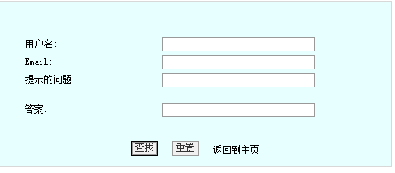

2、实现步骤

（1）新建found.jsp和regist_config.jsp

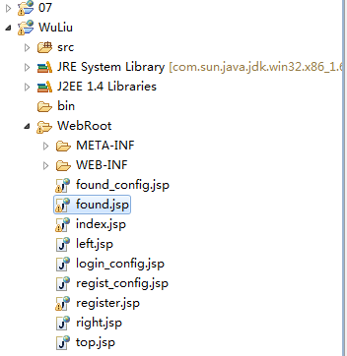

(2)参照、学习密码找回功能代码，完成found.jsp和regist_config.jsp的代码编写工作。

（五）单击“物流动态”导航按钮，对物流动态信息进行浏览操作

1、实现效果截图如下：

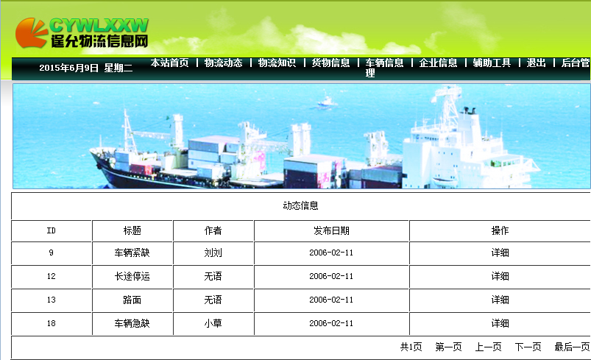

点击操作详细，可以查看详细信息，截图如下：

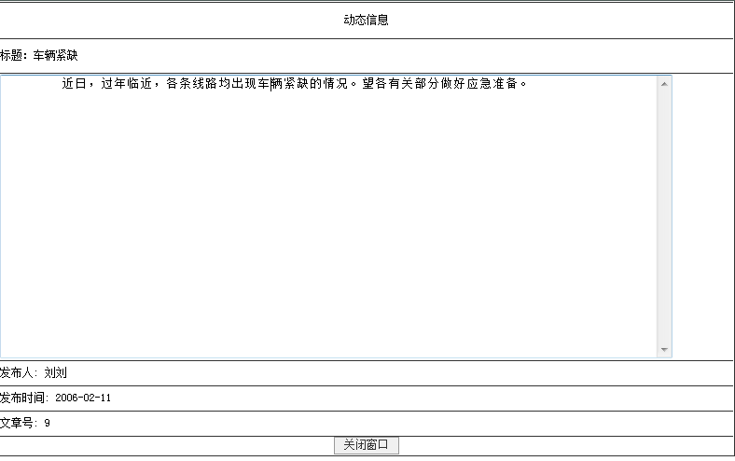

2、实现步骤

（1）修改top.jsp代码如下：

<%@ page contentType=*"text/html; charset=gb2312"* language=*"java"* %>

<%@ page import=*"java.util.*"*%>

<meta http-equiv=*"Content-Type"* content=*"text/html; charset=gb2312"*>

<jsp:useBean id=*"countTime"* scope=*"page"* class=*"com.wy.CountTime"*/>

<table width=*"100%"* border=*"0"* align=*"center"* cellpadding=*"0"* cellspacing=*"0"* >

<tr>

<td height=*"80"* align=*"center"* background=*"image/1.jpg"*>

<table height=*"80"* border=*"0"* cellpadding=*"0"* cellspacing=*"0"* background=*"image/2.jpg"*>

<tr>

<td width=*"787"*></td>

</tr>

</table>

</td>

</tr>

</table>

<table width=*"100%"* height=*"32"* border=*"0"* cellpadding=*"0"* cellspacing=*"0"* background=*"image/3.jpg"*>

<tr>

<td><table width=*"786"* border=*"0"* align=*"center"* cellpadding=*"0"* cellspacing=*"0"* background=*"image/4.jpg"*>

<tr>

<th width=*"189"* height=*"31"* align=*"center"*>

&nbsp; <%=countTime.currentlyTime()%> </th>

<th width=*"597"* height=*"31"* align=*"center"*><a href=*"index.jsp"* class=*"a1"*>本站首页</a>&nbsp;|&nbsp;<a href=*"active_select.jsp"* class=*"a1"*>物流动态</a>&nbsp;|&nbsp;<a href=*"knowledge_select.jsp"* class=*"a1"*>物流知识</a>&nbsp;|&nbsp;<a href=*"goods_select.jsp"* class=*"a1"*>货物信息</a>&nbsp;|&nbsp;<a href=*"car_select.jsp"* class=*"a1"*>车辆信息</a>&nbsp;|&nbsp;<a href=*"enterprise_select.jsp"* class=*"a1"*>企业信息</a>&nbsp;|&nbsp;<a href=*"tool_assistant.jsp"* class=*"a1"*>辅助工具</a>&nbsp;|&nbsp;<a href=*"logout.jsp"* class=*"a1"*>退出</a>&nbsp;|&nbsp;<a href=*"Manager/index.jsp"* class=*"a1"*>后台管理</a></th>

</tr>

</table></td>

</tr>

</table>

<table width=*"100%"* height=*"115"* border=*"0"* cellpadding=*"0"* cellspacing=*"0"* background=*"image/5.jpg"* >

<tr>

<td valign=*"top"*><table width=*"787"* height=*"151"* border=*"0"* align=*"center"* cellpadding=*"0"* cellspacing=*"0"* background=*"image/6.jpg"*>

<tr>

<td><table width=*"585"* align=*"right"*>

<tr>

<td width=*"577"* height=*"109"* valign=*"top"*>

</td>

</tr>

</table></td>

</tr>

</table></td>

</tr>

</table>

（2）新建active_select.jsp和active_show.jsp

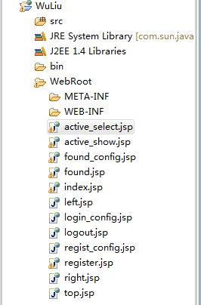

（3）编辑active_select.jsp代码如下：

<%@ page contentType=*"text/html; charset=gb2312"* %>

<%@ page import=*"java.sql.*"*%>

<jsp:useBean id=*"connection"* scope=*"page"* class=*"com.wy.JDBConnection"*/>

<html>

<head>

<meta http-equiv=*"Content-Type"* content=*"text/html; charset=gb2312"*>

<link rel=*"stylesheet"* href=*"CSS/style.css"*>

<title>

placard page

</title>

</head>

<%!

ResultSet rs=**null**;

String sql;

**int** code;

**int** pagesize=10;

**int** rowcount=0;

**int** pagecount=1;

%>

<body bgcolor=*"#ffffff"*>

<%

String login=(String)session.getAttribute("login");

String username=(String)session.getAttribute("name");

**if**(login==**null**)

{

%>

<script language=*"javascript"*>

alert("您还未登录，不能浏览详细信息！！！");

<%

response.sendRedirect("login.jsp");

%>

</script>

<%}

%><jsp:include page=*"top.jsp"*/>

<table width=*"785"* height=*"117"* border=*"1"* align=*"center"* cellpadding=*"0"* cellspacing=*"0"*bordercolor=*"#FFFFFF"* bordercolordark=*"#333333"* bordercolorlight=*"#FFFFFF"*>

<tr>

<td height=*"38"* align=*"center"* colspan=*"6"*>动态信息</td>

</tr>

<tr>

<td width=*"108"* height=*"29"* align=*"center"*>ID</td>

<td width=*"108"* height=*"29"* align=*"center"*>标题</td>

<td width=*"108"* height=*"29"* align=*"center"*>作者</td>

<td width=*"209"* height=*"29"* align=*"center"*>发布日期</td>

<td width=*"245"* height=*"29"* align=*"center"*>操作</td>

</tr>

<%

sql="select ID,Title,Author,IssueDate from tb_logistics ";

**try**

{

rs=connection.executeQuery(sql);

**if**(!rs.next())

{

%>

<script language=*"javascript"*>

alert("没有信息");

history.back();

</script>

<%

}**else**

{

rs.last();

rowcount=rs.getRow();

**int** showpage=1;

pagecount=((rowcount%pagesize)==0?(rowcount/pagesize):(rowcount/pagesize)+1);

String topage=request.getParameter("topage");

**if**(topage!=**null**)

{

showpage=Integer.parseInt(topage);

**if**(showpage>pagecount){

showpage=pagecount;

}**else** **if**(showpage<=0){

showpage=1;

}

}

rs.absolute((showpage-1)*pagesize+1);

**for**(**int** i=1;i<=pagesize;i++)

{

code=rs.getInt("ID");

%>

<tr>

<td width=*"108"* height=*"32"* align=*"center"*><%=code%></td>

<td width=*"108"* height=*"32"* align=*"center"*><%=rs.getString("Title")%></td>

<td width=*"108"* height=*"32"* align=*"center"*><%=rs.getString("Author")%></td>

<td width=*"209"* height=*"32"* align=*"center"*><%=rs.getDate("IssueDate")%></td>

<td width=*"245"* height=*"32"* align=*"center"*>

<a href=*"#"*onClick="*window.open('active_show.jsp?id=*<%=code%>*','','width=790,height=530');*">详细</a></td>

</tr>

<%

**if**(!rs.next())

**break**;

}

%>

<tr>

<td height=*"30"* colspan=*"9"* align=*"right"*>

<table width=*"786"* align=*"center"* cellpadding=*"0"* cellspacing=*"0"*>

<tr>

<td width=*"786"* height=*"30"* colspan=*"9"* align=*"right"*>

共<%=pagecount%>页&nbsp;&nbsp;

<a href="*active_select.jsp?topage=*<%=1%>">第一页</a>&nbsp;&nbsp;

<a href="*active_select.jsp?topage=*<%=showpage-1%>">上一页</a>&nbsp;&nbsp;

<a href="*active_select.jsp?topage=*<%=showpage+1%>">下一页</a>&nbsp;&nbsp;

<a href="*active_select.jsp?topage=*<%=pagecount%>">最后一页</a>

</td>

</tr>

</table>

</td>

</tr>

<%

}

}**catch**(Exception e)

{e.printStackTrace();}

%>

</table>

</body>

</html>

（4）编辑active_show.jsp代码如下：

<%@ page contentType=*"text/html; charset=gb2312"* language=*"java"* import=*"java.sql.*"* errorPage=*""* %>

<%@ page import=*"java.sql.*"*%>

<jsp:useBean id=*"connection"* scope=*"page"* class=*"com.wy.JDBConnection"*/>

<html>

<head>

<meta http-equiv=*"Content-Type"* content=*"text/html; charset=gb2312"*>

<link rel=*"stylesheet"* href=*"CSS/style.css"*>

<title></title>

</head>

<%!

String sql;

ResultSet rs=**null**;

**int** code;

%>

<body>

<table width=*"100%"* height=*"444"* border=*"1"* cellpadding=*"0"* cellspacing=*"0"*bordercolor=*"#FFFFFF"* bordercolordark=*"#333333"* bordercolorlight=*"#FFFFFF"*>

<tr>

<td width=*"100%"* height=*"39"* align=*"center"*>动态信息</td>

</tr>

<%

sql="select * from tb_logistics where ID="+request.getParameter("id");

**try**

{

rs=connection.executeQuery(sql);

**if**(rs.next())

{

code=rs.getInt("ID");

%>

<tr>

<td width=*"100%"* height=*"37"*>标题：

<%=rs.getString("Title")%></td>

</tr>

<tr>

<td width=*"100%"* height=*"36"*>

<textarea rows=*"20"* name=*"content"* cols=*"100"*>

<%=rs.getString("Content")%></textarea></td>

</tr>

<tr>

<td width=*"100%"* height=*"27"*>发布人:

<%=rs.getString("Author")%></td>

</tr>

<tr>

<td width=*"100%"* height=*"27"*>发布时间:

<%=rs.getDate("IssueDate")%></td>

</tr>

<tr>

<td width=*"100%"* height=*"27"*>文章号:

<%=code%></td>

</tr>

<%

}

}**catch**(Exception e)

{

e.printStackTrace();

}

%>

<tr><td width=*"100%"* height=*"20"* align=*"center"*>

<input type=*"button"*onClick="window.close()" value=*"关闭窗口"*>

</td>

</tr>

</table>

</body>

</html>

（六）单击“物流知识”导航按钮，对物流知识信息进行浏览操作。

1、实现效果截图如下：

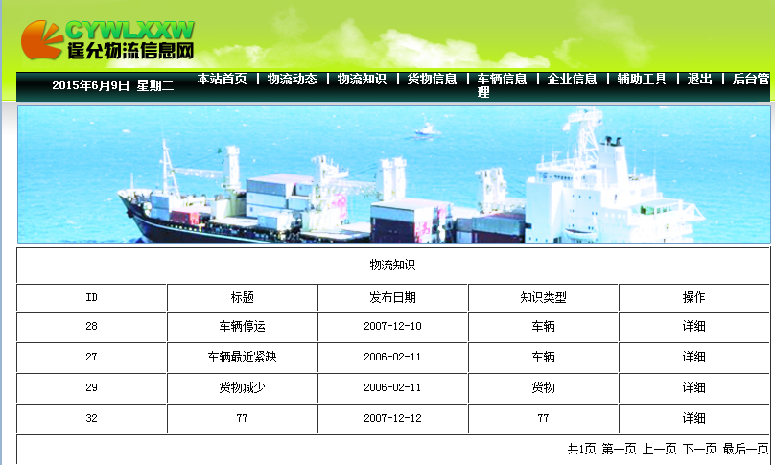

点击操作详细，可以查看详细信息，截图如下：

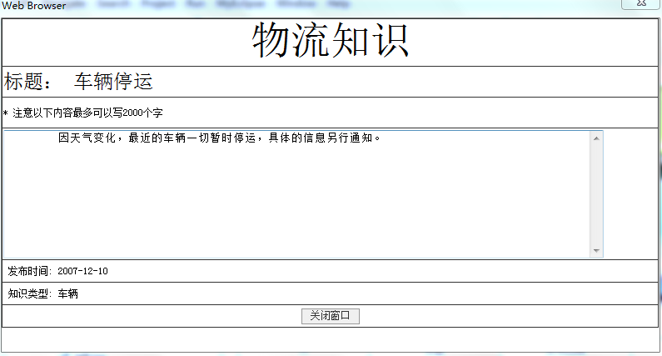

2、实现步骤

（1）新建knowledge_select.jsp和knowledge_show.jsp

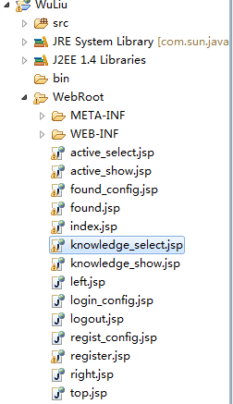

（2）参照、学习物流动态浏览功能代码，完成knowledge_select.jsp和knowledge_show.jsp的代码编写工作。

（六）单击“退出”导航按钮，退出当前操作用户。

1、实现效果描述

单击单击“退出”导航按钮，退出当前操作用户，并返回到前台index.jsp页面

2、实现步骤

（1）新建logout.jsp

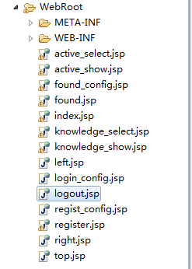

（2）编辑logout.jsp代码如下：

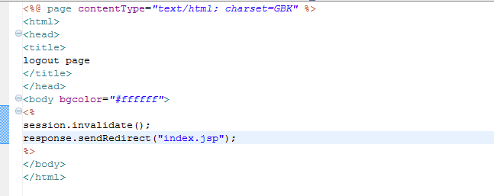

（7）单击“管理”导航按钮，进入后台管理页面

1、实现效果描述：

单击“管理”导航按钮，判断当前登录用户权限，如果没有进行登录或登录的帐号权限不为2，则不能进入管理页面。

2、实现步骤

编辑Manager文件夹下的 后台index.jsp代码如下：

<%@ page contentType=*"text/html; charset=gb2312"* %>

<html>

<head>

<meta http-equiv=*"Content-Type"* content=*"text/html; charset=gb2312"*>

<link rel=*"stylesheet"* href=*"../CSS/style.css"*>

<title>

Manager_index page

</title>

</head>

<body bgcolor=*"#ffffff"*>

<%

String login=(String)session.getAttribute("login");

String username=(String)session.getAttribute("name");

String pow=(String)session.getAttribute("pow");

String pow1="1";

**if**(login==**null** || pow.trim().equals(pow1))

{

%>

<script language=*"javascript"*>

alert("您未登录或权限不够");

window.location.href="../index.jsp";

</script>

<%

}

%>

<jsp:include page=*"mtop.jsp"* flush=*"true"*></jsp:include>

<table width=*"100%"* height=*"31"* border=*"0"* cellpadding=*"0"* cellspacing=*"0"* background=*"../image/bg-8.jpg"* >

<tr>

<td><div align=*"center"*><img src=*"../image/bg-7.jpg"* width=*"793"* height=*"493"*><%=pow%></div></td>

</tr>

</table>

</body>

</html>

（八）货物信息

1、实现描述及效果截图

单击“货物信息”导航按钮，可以查看所有的货物信息和发布新的货物信息，同时可以对自己发布的货物信息进行修改和删除。

（1）货物信息显示

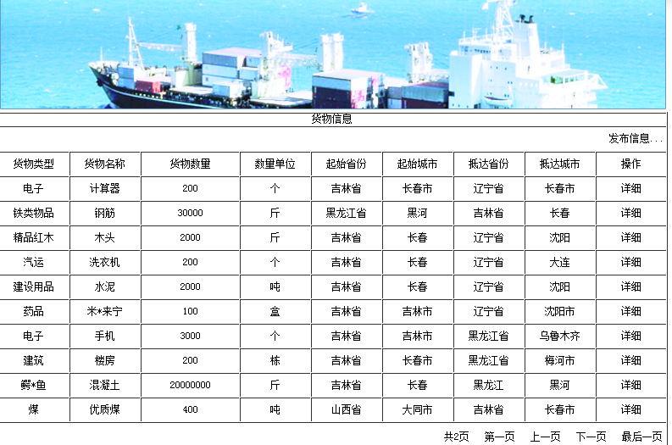

（2）发布新的货物信息

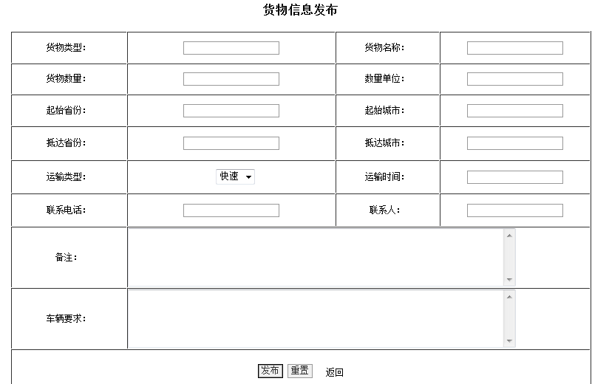

（2）货物信息操作

点击详细按钮，可以查看该货物的详细信息，同时可以对自己发布的货物信息进行

①该货物信息的发布人与登陆人相同时的界面截图如下：

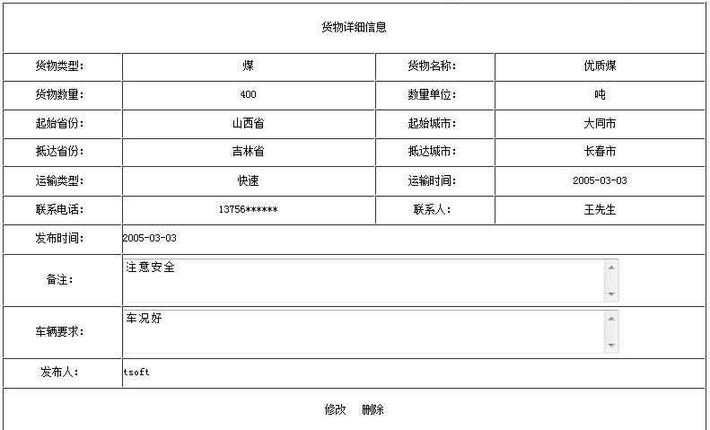

②该货物信息的发布人与登陆人不相同时的界面截图如下：

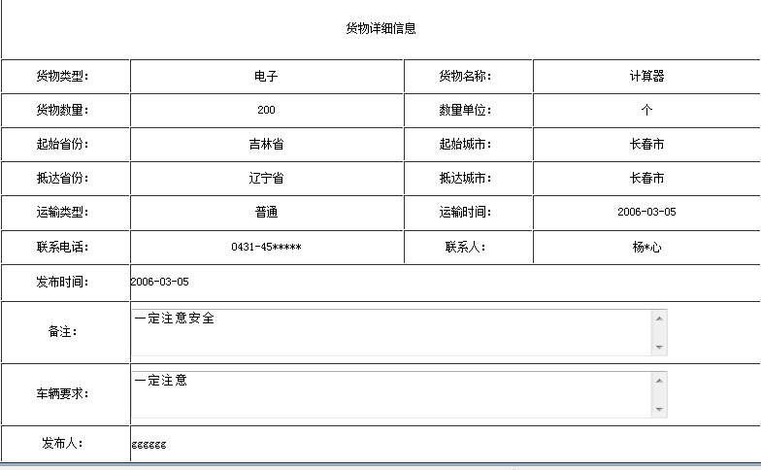

对比以上两张图可以发现，只有当货物信息的发布人与登陆人相同时，才能会出现“修改”和“删除”按钮

③货物信息修改界面截图如下：

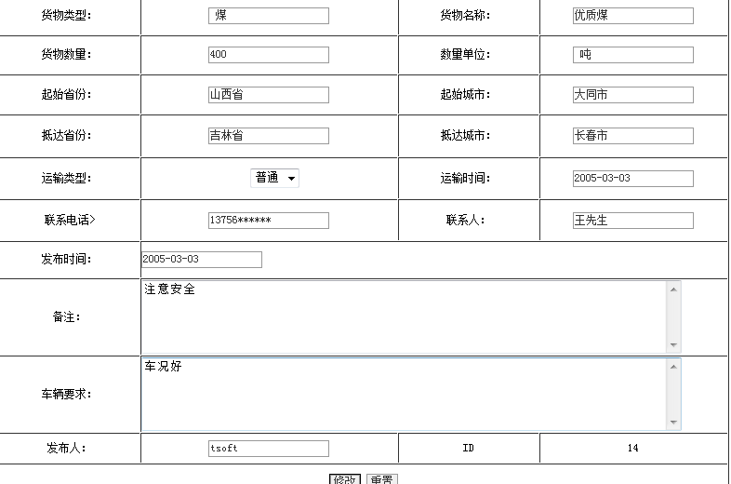

2、实现步骤

（1）新建goods_select.jsp、goods_xiangxi.jsp、goods_config.jsp、goods_add.jsp、goods_change.jsp、goods_change Config.jsp、goods_delete.jsp七张页面，截图如下：

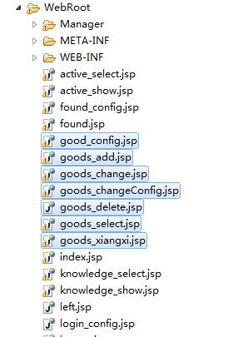

说明：

① goods_select.jsp用于显示所有的货物信息标题

② goods_xiangxi.jsp用于显示被选择货物的详细信息，当货物信息的发布人与登陆人相同时，才会出现“修改”和“删除”按钮 。

③goods_change.jsp和goods_change Config.jsp用于实现货物信息的修改功能

④goods_add.jsp和goods_config.jsp用于实现发布新货物信息功能

⑤goods_delete.jsp用于实现货物信息的删除功能

（2）编辑goods_select.jsp代码如下：

<%@ page contentType=*"text/html; charset=gb2312"* import=*"java.sql.*"*%>

<jsp:useBean id=*"connection"* scope=*"page"* class=*"com.wy.JDBConnection"*/>

<html>

<head>

<meta http-equiv=*"Content-Type"* content=*"text/html; charset=gb2312"*>

<link rel=*"stylesheet"* href=*"CSS/style.css"*>

<title>

Goods_show page

</title>

</head>

<%!

ResultSet rs=**null**;

String sql,sqlshow;

String username,login;

**int** pagesize=10;

**int** rowcount=0;

**int** pagecount=1,n;

%>

<body bgcolor=*"#ffffff"*>

<%

login=(String)session.getAttribute("login");

username=(String)session.getAttribute("name");

**if**(login==**null**)

{

%>

<script language=*"javascript"*>

alert("您还未登录，不能浏览详细信息！！！");

</script>

<%

response.sendRedirect("login.jsp");

}

%> <jsp:include page=*"top.jsp"*/>

<table width=*"786"* border=*"1"* align=*"center"* cellpadding=*"0"* cellspacing=*"0"* bordercolor=*"#FFFFFF"* bordercolordark=*"#333333"* bordercolorlight=*"#FFFFFF"*>

<tr>

<td width=*"786"* colspan=*"9"*>

<p align=*"center"*>货物信息

</td>

</tr>

<tr>

<td width=*"786"* height=*"30"* colspan=*"9"* align=*"right"*><a href=*"goods_add.jsp"*>发布信息...</a></td>

</tr>

<tr align=*"center"*>

<td width=*"786"* height=*"29"* align=*"center"*>货物类型</td>

<td width=*"786"* height=*"29"* align=*"center"*>货物名称</td>

<td width=*"786"* height=*"29"* align=*"center"*>货物数量</td>

<td width=*"786"* height=*"29"* align=*"center"*>数量单位</td>

<td width=*"786"* height=*"29"* align=*"center"*>起始省份</td>

<td width=*"786"* height=*"29"* align=*"center"*>起始城市</td>

<td width=*"786"* height=*"29"* align=*"center"*>抵达省份</td>

<td width=*"786"* height=*"29"* align=*"center"*>抵达城市</td>

<td width=*"786"* height=*"29"*>操作</td>

</tr>

<%

sql="select * from tb_GoodsMeg order by IssueDate desc";

**try**

{

rs=connection.executeQuery(sql);

**if**(!rs.next())

{

%>

<script language=*"javascript"*>

alert("没有货物信息");

</script>

<%

}**else**

{

rs.last();

rowcount=rs.getRow();

**int** showpage=1;

pagecount=((rowcount%pagesize)==0?(rowcount/pagesize):(rowcount/pagesize)+1);

String topage=request.getParameter("topage");

**if**(topage!=**null**)

{

showpage=Integer.parseInt(topage);

**if**(showpage>pagecount){

showpage=pagecount;

}**else** **if**(showpage<=0){

showpage=1;

}

}

rs.absolute((showpage-1)*pagesize+1);

**for**(**int** i=1;i<=pagesize;i++)

{

n=rs.getInt("ID");

%>

<tr>

<td width=*"786"* height=*"29"* align=*"center"*><%=rs.getString("GoodsStyle")%></td>

<td width=*"786"* height=*"29"* align=*"center"*><%=rs.getString("GoodsName")%></td>

<td width=*"786"* height=*"29"* align=*"center"*><%=rs.getString("GoodsNumber")%></td>

<td width=*"786"* height=*"29"* align=*"center"*><%=rs.getString("GoodsUnit")%></td>

<td width=*"786"* height=*"29"* align=*"center"*><%=rs.getString("StartProvince")%></td>

<td width=*"786"* height=*"29"* align=*"center"*><%=rs.getString("StartCity")%></td>

<td width=*"786"* height=*"29"* align=*"center"*><%=rs.getString("EndProvince")%></td>

<td width=*"786"* height=*"29"* align=*"center"*><%=rs.getString("EndCity")%></td>

<td width=*"786"* height=*"29"*> <p align=*"center"*>

<a href="*goods_xiangxi.jsp?id=*<%=n%>">详细</a></td>

</tr>

<%

**if**(!rs.next())

**break**;

}

%>

<tr>

<td width=*"786"* height=*"30"* colspan=*"9"* align=*"right"*>

<table width=*"786"* align=*"center"*>

<tr>

<td width=*"786"* height=*"30"* colspan=*"9"* align=*"right"*>

共<%=pagecount%>页&nbsp;&nbsp;

<a href="*goods_select.jsp?topage=*<%=1%>">第一页</a>&nbsp;&nbsp;

<a href="*goods_select.jsp?topage=*<%=showpage-1%>">上一页</a>&nbsp;&nbsp;

<a href="*goods_select.jsp?topage=*<%=showpage+1%>">下一页</a>&nbsp;&nbsp;

<a href="*goods_select.jsp?topage=*<%=pagecount%>">最后一页</a>

</td>

</tr>

</table>

</td>

</tr>

<%

}

}**catch**(Exception e)

{e.printStackTrace();}

%>

</table>

</body>

</html>

（2）编辑goods_xiangxi.jsp代码如下：

<%@ page contentType=*"text/html; charset=gb2312"* import=*"java.sql.*"*%>

<jsp:useBean id=*"connection"* scope=*"page"* class=*"com.wy.JDBConnection"*/>

<html>

<head>

<meta http-equiv=*"Content-Type"* content=*"text/html; charset=gb2312"*>

<link rel=*"stylesheet"* href=*"CSS/style.css"*>

<title>

Goods_xiangxi page

</title>

</head>

<%!

ResultSet rs=**null**;

String sql;

String code,userName;

String username,login;

**int** num;

%>

<body bgcolor=*"#ffffff"*>

<%

code=request.getParameter("id");

sql="select * from tb_GoodsMeg where ID="+code;

login=(String)session.getAttribute("login");

username=(String)session.getAttribute("name");

**if**(login==**null**)

{

%>

<script language=*"javascript"*>

alert("您还未登录，不能浏览详细信息！！！");

<%

response.sendRedirect("login.jsp");

%>

</script>

<%}

%>

<jsp:include page=*"top.jsp"*/>

<table width=*"785"* height=*"480"* border=*"1"* align=*"center"* cellpadding=*"0"* cellspacing=*"0"*bordercolor=*"#FFFFFF"* bordercolordark=*"#333333"* bordercolorlight=*"#FFFFFF"*>

<tr>

<td width=*"100%"* height=*"52"* colspan=*"4"* align=*"center"*>

货物详细信息</td>

</tr>

<%**try**

{

rs=connection.executeQuery(sql);

**if**(rs.next())

{

%>

<tr>

<td width=*"17%"* height=*"29"* align=*"center"*>货物类型：</td>

<td width=*"36%"* height=*"29"* align=*"center"*><%=rs.getString("GoodsStyle")%></td>

<td width=*"17%"* height=*"29"* align=*"center"* valign=*"middle"*>货物名称：</td>

<td width=*"30%"* height=*"29"* align=*"center"*><%=rs.getString("GoodsName")%></td>

</tr>

<tr>

<td width=*"17%"* height=*"29"* align=*"center"*>货物数量：</td>

<td width=*"36%"* height=*"29"* align=*"center"*><%=rs.getString("GoodsNumber")%> </td>

<td width=*"17%"* height=*"29"* align=*"center"* valign=*"middle"*>数量单位：</td>

<td width=*"30%"* height=*"29"* align=*"center"*> <%=rs.getString("GoodsUnit")%></td>

</tr>

<tr>

<td width=*"17%"* height=*"29"* align=*"center"*>起始省份：</td>

<td width=*"36%"* height=*"29"* align=*"center"*><%=rs.getString("StartProvince")%></td>

<td width=*"17%"* height=*"29"* align=*"center"* valign=*"middle"*>起始城市：</td>

<td width=*"30%"* height=*"29"* align=*"center"*><%=rs.getString("StartCity")%></td>

</tr>

<tr>

<td width=*"17%"* height=*"29"* align=*"center"*>抵达省份：</td>

<td width=*"36%"* height=*"29"* align=*"center"*><%=rs.getString("EndProvince")%></td>

<td width=*"17%"* height=*"29"* align=*"center"* valign=*"middle"*>抵达城市：</td>

<td width=*"30%"* height=*"29"* align=*"center"*><%=rs.getString("EndCity")%></td>

</tr>

<tr>

<td width=*"17%"* height=*"30"* align=*"center"*>运输类型：</td>

<td width=*"36%"* height=*"30"* align=*"center"*> <%=rs.getString("Style")%></td>

<td width=*"17%"* height=*"30"* align=*"center"* valign=*"middle"*>运输时间：</td>

<td width=*"30%"* height=*"30"* align=*"center"*> <%=rs.getString("TransportTime")%></td>

</tr>

<tr>

<td width=*"17%"* height=*"29"* align=*"center"*>联系电话：</td>

<td width=*"36%"* height=*"29"* align=*"center"*><%=rs.getString("Phone")%></td>

<td width=*"17%"* height=*"29"* align=*"center"* valign=*"middle"*>联系人：</td>

<td width=*"30%"* height=*"29"* align=*"center"*><%=rs.getString("Link")%> </td>

</tr>

<tr>

<td width=*"17%"* height=*"31"* align=*"center"*>发布时间：</td>

<td width=*"36%"* height=*"31"* align=*"left"* colspan=*"3"*><%=rs.getDate("IssueDate")%></td>

</tr>

<tr>

<td width=*"17%"* height=*"1"* align=*"center"*>备注：</td>

<td width=*"83%"* height=*"1"* align=*"center"* colspan=*"3"*>

<p align=*"left"*><textarea rows=*"3"* name=*"S1"* cols=*"76"*><%=rs.getString("Remark")%></textarea></td>

</tr>

<tr>

<td width=*"17%"* height=*"52"* align=*"center"*>车辆要求：</td>

<td width=*"83%"* height=*"52"* align=*"center"* colspan=*"3"*>

<p align=*"left"*><textarea rows=*"3"* name=*"S1"* cols=*"76"*><%=rs.getString("Request")%></textarea></td>

</tr>

<tr>

<%

userName=rs.getString("UserName");

%>

<td width=*"17%"* height=*"31"* align=*"center"*>发布人：</td>

<td width=*"36%"* height=*"31"* align=*"left"* colspan=*"3"*><%=userName%></td>

</tr>

<%

**if**(userName.equals(username))

{

%>

<tr>

<td width=*"100%"* height=*"45"* colspan=*"4"* align=*"center"*>

<a href="*goods_change.jsp?id=*<%=code%>">修改</a>&nbsp;&nbsp;

<a href="*goods_delete.jsp?id=*<%=code%>">删除</a></td>

</tr>

<%

}

}

}**catch**(SQLException e)

{

System.out.print("查询异常！！");

}

%>

</table>

</body>

</html>

（3）编辑goods_change.jsp代码如下：

<%@ page contentType=*"text/html; charset=gb2312"* import=*"java.sql.*"*%>

<jsp:useBean id=*"connection"* scope=*"page"* class=*"com.wy.JDBConnection"*/>

<html>

<head>

<meta http-equiv=*"Content-Type"* content=*"text/html; charset=gb2312"*>

<link rel=*"stylesheet"* href=*"CSS/style.css"*>

<title>

Goods_change page

</title>

</head>

<Script language=*"javascript"*>

**function** check()

{

**if**(form1.gclass.value=="")

{

alert("请填写货物类型！！");

form1.gclass.focus();

**return** **false**;

}

**if**(form1.gname.value=="")

{

alert("请填写货物名称！！！");

form1.gname.focus();

**return** **false**;

}

**if**(form1.gcount.value=="")

{

alert("请填写货物数量！！！");

form1.gcount.focus();

**return** **false**;

}

**if**(form1.gunit.value=="")

{

alert("请填写货物数量单位！！！");

form1.gunit.focus();

**return** **false**;

}

**if**(form1.startProvince.value=="")

{

alert("请填写起始省份！！！");

form1.startProvince.focue();

**return** **false**;

}

**if**(form1.gstartcity.value=="")

{

alert("请填写起始城市！！！");

form1.gstartcity.focue();

**return** **false**;

}

**if**(form1.endProvince.value=="")

{

alert("请填写抵达省份！！！");

form1.endProvince.focus();

**return** **false**;

}

**if**(form1.gendcity.value=="")

{

alert("请填写抵达城市！！！");

form1.gendfirm.focus();

**return** **false**;

}

**if**(form1.gtransstyle.value=="")

{

alert("请填写运输类型！！！");

form1.gtransstyle.focue();

**return** **false**;

}

**if**(form1.gtime.value=="")

{

alert("请填写运输时间！！！");

form1.gtime.focus();

**return** **false**;

}

**if**(form1.glink.value=="")

{alert("请填写联系人！！！");

form1.glink.focus();

**return** **false**;

}

**if**(form1.gphone.value=="")

{

alert("请填写联系电话！！！");

form1.gphone.focus();

**return** **false**;

}

**if**(form1.gremark.value=="")

{

alert("请填写备注！！！");

form1.gremark.focus();

**return** **false**;

}

**if**(form1.grequest.value=="")

{

alert("请填写要求！！！");

form1.grequest.focus();

**return** **false**;}

**if**(form1.username.value=="")

{

alert("请填写完整发布人名！！！");

form1.grequest.focus();

**return** **false**;

}

}

</Script>

<body bgcolor=*"#ffffff"*><jsp:include page=*"top.jsp"*/>

<p align=*"center"*><b>货物信息修改</b></p>

<form method=*"POST"* action=*"goods_changeConfig.jsp"* name=*"form1"*>

<%

**int** num;

String sql="select * from tb_GoodsMeg where ID="+request.getParameter("id");

ResultSet rs=connection.executeQuery(sql);

**if**(rs.next())

{

num=rs.getInt("ID");

%>

<table width=*"786"* border=*"1"* align=*"center"* cellpadding=*"0"* cellspacing=*"0"* bordercolor=*"#FFFFFF"* bordercolordark=*"#333333"* bordercolorlight=*"#FFFFFF"*>

<tr>

<td width=*"20%"* height=*"43"*>

<p align=*"center"*>货物类型：</p>

</td>

<td width=*"36%"* height=*"43"*>

<p align=*"center"*><input type=*"text"* name=*"gclass"* value=" <%=rs.getString("GoodsStyle")%>" size=*"20"*></p>

</td>

<td width=*"18%"* height=*"43"*>

<p align=*"center"*>货物名称：</p>

</td>

<td width=*"30%"* height=*"43"*>

<p align=*"center"*><input type=*"text"* name=*"gname"* size=*"20"* value="<%=rs.getString("GoodsName")%>"></p>

</td>

</tr>

<tr>

<td width=*"20%"* height=*"42"*>

<p align=*"center"*>货物数量：</p>

</td>

<td width=*"36%"* height=*"42"*>

<p align=*"center"*><input type=*"text"* name=*"gcount"* size=*"20"*value="<%=rs.getString("GoodsNumber")%>"></p>

</td>

<td width=*"18%"* height=*"42"*>

<p align=*"center"*>数量单位：</p>

</td>

<td width=*"30%"* height=*"42"*>

<p align=*"center"*><input type=*"text"* name=*"gunit"* size=*"20"* value=" <%=rs.getString("GoodsUnit")%>"></p>

</td>

</tr>

<tr>

<td width=*"20%"* height=*"43"*>

<p align=*"center"*>起始省份：</p>

</td>

<td width=*"36%"* height=*"43"*>

<p align=*"center"*><input type=*"text"* name=*"StartProvince"* size=*"20"* value="<%=rs.getString("StartProvince")%>"></p>

</td>

<td width=*"18%"* height=*"43"*>

<p align=*"center"*>起始城市：</p>

</td>

<td width=*"30%"* height=*"43"*>

<p align=*"center"*><input type=*"text"* name=*"StartCity"* size=*"20"* value="<%=rs.getString("StartCity")%>"></p>

</td>

</tr>

<tr>

<td width=*"20%"* height=*"46"*>

<p align=*"center"*>抵达省份：</p>

</td>

<td width=*"36%"* height=*"46"*>

<p align=*"center"*><input type=*"text"* name=*"EndProvince"* size=*"20"* value="<%=rs.getString("EndProvince")%>"></p>

</td>

<td width=*"18%"* height=*"46"*>

<p align=*"center"*>抵达城市：</p>

</td>

<td width=*"30%"* height=*"46"*>

<p align=*"center"*><input type=*"text"* name=*"EndCity"* size=*"20"* value="<%=rs.getString("EndCity")%>"></p>

</td>

</tr>

<tr>

<td width=*"20%"* height=*"45"*>

<p align=*"center"*>运输类型：</p>

</td>

<td width=*"36%"* height=*"45"*>

<p align=*"center"*>

&nbsp; <select size=*"1"* name=*"gtransstyle"*>

<option value=*"普通"* selected>普通</option>

<option value=*"快速"*>快速</option>

<option value=*"特快"*>特快</option>

<option value=*"加急"*>加急</option>

</select>

</p>

</td>

<td width=*"18%"* height=*"45"*>

<p align=*"center"*>运输时间：</p>

</td>

<td width=*"30%"* height=*"45"*>

<p align=*"center"*><input type=*"text"* name=*"gtime"* size=*"20"* value="<%=rs.getString("TransportTime")%>"></p>

</td>

</tr>

<tr>

<td width=*"20%"* height=*"45"*>

<p align=*"center"*>联系电话></p>

</td>

<td width=*"36%"* height=*"45"*>

<p align=*"center"*><input type=*"text"* name=*"gphone"* size=*"20"* value="<%=rs.getString("Phone")%>"></p>

</td>

<td width=*"18%"* height=*"45"*>

<p align=*"center"*>联系人：</p>

</td>

<td width=*"30%"* height=*"45"*>

<p align=*"center"*><input type=*"text"* name=*"glink"* size=*"20"*value="<%=rs.getString("Link")%>"></p>

</td>

</tr>

<tr>

<td width=*"20%"* height=*"40"* c>

<p align=*"center"*>发布时间：</td>

<td width=*"36%"* height=*"40"* colspan=*"3"*>

<input type=*"text"* name=*"dd"* size=*"20"* value="<%=rs.getDate("IssueDate")%>">

</td>

</tr>

<tr>

<td width=*"20%"* height=*"78"*>

<p align=*"center"*>备注：</p>

</td>

<td width=*"84%"* height=*"78"* colspan=*"3"*>

<p align=*"left"*><textarea rows=*"5"* name=*"gremark"* cols=*"80"*><%=rs.getString("Remark")%></textarea></p>

</td>

</tr>

<tr>

<td width=*"20%"* height=*"74"*>

<p align=*"center"*>车辆要求：</p>

</td>

<td width=*"84%"* height=*"74"* colspan=*"3"*>

<p align=*"left"*><textarea rows=*"5"* name=*"grequest"* cols=*"80"*><%=rs.getString("Request")%></textarea></p>

</td>

</tr>

<tr>

<td width=*"20%"* height=*"33"*>

<p align=*"center"*>发布人：</td>

<td width=*"36%"* height=*"33"*>

<p align=*"center"*><input type=*"text"* name=*"username"* size=*"20"* value="<%=rs.getString("UserName")%>"></td>

<td width=*"20%"* height=*"33"*>

<p align=*"center"*>ID</td>

<td width=*"20%"* height=*"33"*>

<p align=*"center"*><%=num%><input type=*"hidden"* name=*"code"* value="<%=num%>"></p> </td>

</tr>

<tr>

<td width=*"786"* height=*"40"* colspan=*"4"*>

<p align=*"center"*>

<input type=*"submit"* name=*"change"* value=*"修改"* onClick="return check()">

<input type=*"reset"* value=*"重置"*>

</td>

</tr>

</table>

<%}%>

</form>

</body>

</html>

（4）编辑goods_changeConfig.jsp代码如下：

<%@ page contentType=*"text/html; charset=GBK"* import=*"java.sql.*,java.util.Date"*%>

<jsp:useBean id=*"connection"* scope=*"page"* class=*"com.wy.JDBConnection"*/>

<html>

<head>

<title>

Goods_change_config page

</title>

</head>

<body bgcolor=*"#ffffff"*>

<%!

Date date=**new** Date();

String sql;

ResultSet rs;

%>

<%

request.setCharacterEncoding("gb2312");

String gclass=request.getParameter("gclass");

String gname=request.getParameter("gname");

String gcount=request.getParameter("gcount");

String gunit=request.getParameter("gunit");

String startProvince=request.getParameter("StartProvince");

String gstartcity=request.getParameter("StartCity");

String endProvince=request.getParameter("EndProvince");

String gendcity=request.getParameter("EndCity");

String gtransstyle=request.getParameter("gtransstyle");

String gtime=request.getParameter("gtime");

String glink=request.getParameter("glink");

String gphone=request.getParameter("gphone");

String gremark=request.getParameter("gremark");

String grequest=request.getParameter("grequest");

String username=request.getParameter("username");

String code=request.getParameter("code");

java.sql.Date gshowdate=**new** java.sql.Date(date.getYear(),date.getMonth(),date.getDate());

sql="update tb_GoodsMeg set GoodsStyle='"+

gclass+"',GoodsName='"+gname+"',GoodsNumber='"+gcount+"',GoodsUnit='"+

gunit+"',StartProvince='"+startProvince+"',StartCity='"+

gstartcity+"',EndProvince='"+endProvince+"',EndCity='"+gendcity+"',Style='"+

gtransstyle+"',TransportTime='"+gshowdate+"',Phone='"+

gphone+"',Link='"+glink+"',IssueDate='"+gshowdate+"',Remark='"+

gremark+"',Request='"+grequest+"',UserName='"+

username+"' where ID="+request.getParameter("code");

**boolean** sert=connection.executeUpdata(sql);

**if**(sert)

{%>

<script language=*"javascript"*>

alert("您输入的货物信息已经成功修改！！！");

</script>

<%

response.sendRedirect("goods_select.jsp");

}**else**

{

%>

<script language=*"javascript"*>

alert("您输入的货物信息修改失败！！！");

history.back();

</script>

<%

}

%>

</body>

</html>

（5）编辑goods_add.jsp代码如下：

<%@ page contentType=*"text/html; charset=gb2312"* %>

<html>

<head>

<meta http-equiv=*"Content-Type"* content=*"text/html; charset=gb2312"*>

<link rel=*"stylesheet"* href=*"CSS/style.css"*>

<title>

Goods page

</title>

</head>

<Script language=*"javascript"*>

**function** check()

{

**if**(form1.gclass.value=="")

{

alert("请填写货物类型！！");

form1.gclass.focus();

**return** **false**;

}

**if**(form1.gname.value=="")

{

alert("请填写货物名称！！！");

form1.gname.focus();

**return** **false**;

}

**if**(form1.gcount.value=="")

{

alert("请填写货物数量！！！");

form1.gcount.focus();

**return** **false**;

}

**if**(form1.gunit.value=="")

{

alert("请填写货物数量单位！！！");

form1.gunit.focus();

**return** **false**;

}

**if**(form1.startProvince.value=="")

{

alert("请填写起始省份！！！");

form1.startProvince.focus();

**return** **false**;

}

**if**(form1.gstartcity.value=="")

{

alert("请填写起始城市！！！");

form1.gstartcity.focus();

**return** **false**;

}

**if**(form1.endProvince.value=="")

{

alert("请填写抵达省份！！！");

form1.endProvince.focus();

**return** **false**;

}

**if**(form1.gendcity.value=="")

{

alert("请填写抵达城市！！！");

form1.gendfirm.focus();

**return** **false**;

}

**if**(form1.gtransstyle.value=="")

{

alert("请填写运输类型！！！");

form1.gtransstyle.focus();

**return** **false**;

}

**if**(form1.gtime.value=="")

{

alert("请填写运输时间！！！");

form1.gtime.focus();

**return** **false**;

}

**if**(form1.glink.value=="")

{alert("请填写联系人！！！");

form1.glink.focus();

**return** **false**;

}

**if**(form1.gphone.value=="")

{

alert("请填写联系电话！！！");

form1.gphone.focus();

**return** **false**;

}

**if**(form1.gremark.value=="")

{

alert("请填写备注！！！");

form1.gremark.focus();

**return** **false**;

}

**if**(form1.grequest.value=="")

{

alert("请填写要求！！！");

form1.grequest.focus();

**return** **false**;

}

}

</Script>

<body bgcolor=*"#ffffff"*>

<jsp:include page=*"top.jsp"*/>

<p align=*"center"*><b>货物信息发布</b></p>

<form method=*"POST"* action=*"good_config.jsp"* name=*"form1"*>

<table width=*"786"* border=*"1"* align=*"center"* cellpadding=*"0"* cellspacing=*"0"*bordercolor=*"#FFFFFF"* bordercolordark=*"#333333"* bordercolorlight=*"#FFFFFF"*>

<tr>

<td width=*"20%"* height=*"43"*>

<p align=*"center"*>货物类型：</p> </td>

<td width=*"36%"* height=*"43"*>

<p align=*"center"*><input type=*"text"* name=*"gclass"* size=*"20"*></p>

</td>

<td width=*"18%"* height=*"43"*>

<p align=*"center"*>货物名称：</p>

</td>

<td width=*"30%"* height=*"43"*>

<p align=*"center"*><input type=*"text"* name=*"gname"* size=*"20"*></p>

</td>

</tr>

<tr>

<td width=*"20%"* height=*"42"*>

<p align=*"center"*>货物数量：</p> </td>

<td width=*"36%"* height=*"42"*>

<p align=*"center"*><input type=*"text"* name=*"gcount"* size=*"20"*></p>

</td>

<td width=*"18%"* height=*"42"*>

<p align=*"center"*>数量单位：</p>

</td>

<td width=*"30%"* height=*"42"*>

<p align=*"center"*><input type=*"text"* name=*"gunit"* size=*"20"*></p>

</td>

</tr>

<tr>

<td width=*"20%"* height=*"43"*>

<p align=*"center"*>起始省份：</p> </td>

<td width=*"36%"* height=*"43"*>

<p align=*"center"*><input type=*"text"* name=*"startProvince"* size=*"20"*></p>

</td>

<td width=*"18%"* height=*"43"*>

<p align=*"center"*>起始城市：</p>

</td>

<td width=*"30%"* height=*"43"*>

<p align=*"center"*><input type=*"text"* name=*"gstartcity"* size=*"20"*></p>

</td>

</tr>

<tr>

<td width=*"20%"* height=*"46"*>

<p align=*"center"*>抵达省份：</p> </td>

<td width=*"36%"* height=*"46"*>

<p align=*"center"*><input type=*"text"* name=*"endProvince"* size=*"20"*></p>

</td>

<td width=*"18%"* height=*"46"*>

<p align=*"center"*>抵达城市：</p>

</td>

<td width=*"30%"* height=*"46"*>

<p align=*"center"*><input type=*"text"* name=*"gendcity"* size=*"20"*></p>

</td>

</tr>

<tr>

<td width=*"20%"* height=*"45"*>

<p align=*"center"*>运输类型：</p> </td>

<td width=*"36%"* height=*"45"*>

<p align=*"center"*>

&nbsp; <select size=*"1"* name=*"gtransstyle"*>

<option value=*"快速"*selected>快速</option>

<option value=*"特快"*>特快</option>

<option value=*"加急"*>加急</option>

</select>

</p>

</td>

<td width=*"18%"* height=*"45"*>

<p align=*"center"*>运输时间：</p>

</td>

<td width=*"30%"* height=*"45"*>

<p align=*"center"*><input type=*"text"* name=*"gtime"* size=*"20"*></p>

</td>

</tr>

<tr>

<td width=*"20%"* height=*"45"*>

<p align=*"center"*>联系电话：</p> </td>

<td width=*"36%"* height=*"45"*>

<p align=*"center"*><input type=*"text"* name=*"gphone"* size=*"20"*></p>

</td>

<td width=*"18%"* height=*"45"*>

<p align=*"center"*>联系人：</p>

</td>

<td width=*"30%"* height=*"45"*>

<p align=*"center"*><input type=*"text"* name=*"glink"* size=*"20"*></p>

</td>

</tr>

<tr>

<td width=*"20%"* height=*"78"*>

<p align=*"center"*>备注：</p> </td>

<td width=*"84%"* height=*"78"* colspan=*"3"*>

<p align=*"left"*><textarea rows=*"5"* name=*"gremark"* cols=*"72"*></textarea></p>

</td>

</tr>

<tr>

<td width=*"20%"* height=*"74"*>

<p align=*"center"*>车辆要求：</p>

</td>

<td width=*"84%"* height=*"74"* colspan=*"3"*>

<p align=*"left"*><textarea rows=*"5"* name=*"grequest"* cols=*"72"*></textarea></p>

</td>

</tr>

<tr>

<td width=*"786"* height=*"58"* colspan=*"4"*>

<p align=*"center"*>

<input type=*"submit"* name=*"show"* value=*"发布"* onClick="return check()">

<input type=*"reset"* name=*"reset"* value=*"重置"*> &nbsp;&nbsp;<a href=*"goods_select.jsp"*>返回</a>

</td>

</tr>

</table>

</form>

</body>

</html>

（6）编辑goods_config.jsp代码如下：

<%@ page contentType=*"text/html; charset=GBK"* import=*"java.sql.*,java.util.Date"*%>

<jsp:useBean id=*"connection"* scope=*"page"* class=*"com.wy.JDBConnection"*/>

<html>

<head>

<title>

Good_config page

</title>

</head>

<%!

Date date=**new** Date();

String sql;

ResultSet rs;

%>

<%

request.setCharacterEncoding("gb2312");

String gname=request.getParameter("gname");

String gclass=request.getParameter("gclass");

String gcount=request.getParameter("gcount");

String gunit=request.getParameter("gunit");

String startProvince=request.getParameter("startProvince");

String gstartcity=request.getParameter("gstartcity");

String endProvince=request.getParameter("endProvince");

String gendcity=request.getParameter("gendcity");

String gtransstyle=request.getParameter("gtransstyle");

String gtime=request.getParameter("gtime");

String glink=request.getParameter("glink");

String gphone=request.getParameter("gphone");

String gremark=request.getParameter("gremark");

String grequest=request.getParameter("grequest");

String username=(String)session.getAttribute("name");

java.sql.Date gshowdate=**new** java.sql.Date(date.getYear(),date.getMonth(),date.getDate());

sql="insert into tb_GoodsMeg values('"+gclass+"','"+

gname+"','"+gcount+"','"+gunit+"','"+startProvince+"','"+

gstartcity+"','"+endProvince+"','"+gendcity+"','"+

gtransstyle+"','"+gtime+"','"+gphone+"','"+

glink+"','"+gshowdate+"','"+gremark+"','"+grequest+"','"+username+"')";

**boolean** sert=connection.executeUpdata(sql);

**if**(sert)

{%>

<script language=*"javascript"*>

alert("您输入的货物信息已经成功完成！！！");

</script>

<%

response.sendRedirect("goods_select.jsp");

}**else**

{

%>

<script language=*"javascript"*>

alert("您输入的货物信息发布失败！！！");

</script>

<%

response.sendRedirect("goods_add.jsp");

}

%>

<body bgcolor=*"#ffffff"*>

</body>

</html>

（7）编辑goods_delete.jsp代码如下：

<%@ page contentType=*"text/html; charset=GB2312"*%>

<jsp:useBean id=*"connection"* scope=*"page"* class=*"com.wy.JDBConnection"*/>

<html>

<head>

<title>

Goods_delete page

</title>

</head>

<body bgcolor=*"#ffffff"*>

<%

String sql="delete tb_GoodsMeg where ID="+request.getParameter("id");

**boolean** dele=connection.executeUpdata(sql);

**if**(dele)

{

%>

<script language=*"javascript"*>

alert("删除成功！！！");

</script>

<%

response.sendRedirect("goods_select.jsp");

}**else**{

%>

<script language=*"javascript"*>

alert("删除失败！！！");

history.back();

</script>

<%

}

%>

</body>

</html>

（九）车辆信息

1、实现描述及效果截图

单击“车辆信息”导航按钮，可以查看所有的车辆信息和发布新的车辆信息，同时可以对自己发布的车辆信息进行修改和删除。

（1）车辆信息显示

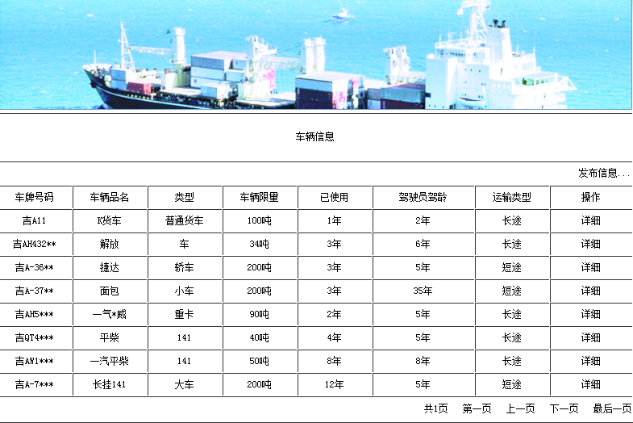

（2）发布新的车辆信息

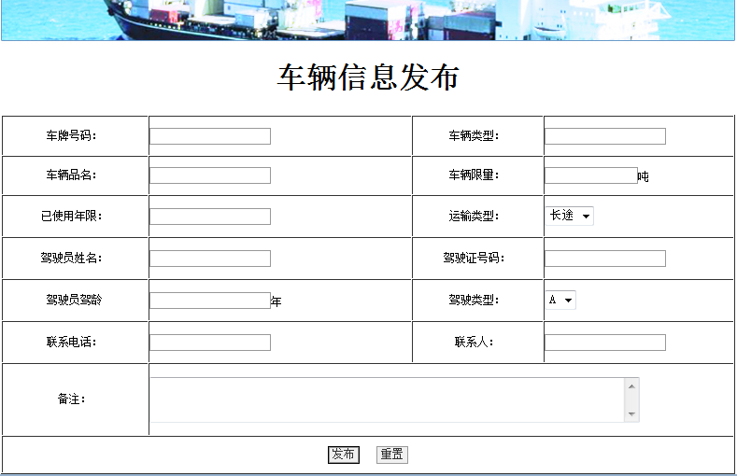

（2）车辆信息操作

点击详细按钮，可以查看该车辆的详细信息，同时可以对自己发布的车辆信息进行

①该车辆信息的发布人与登陆人相同时的界面截图如下：

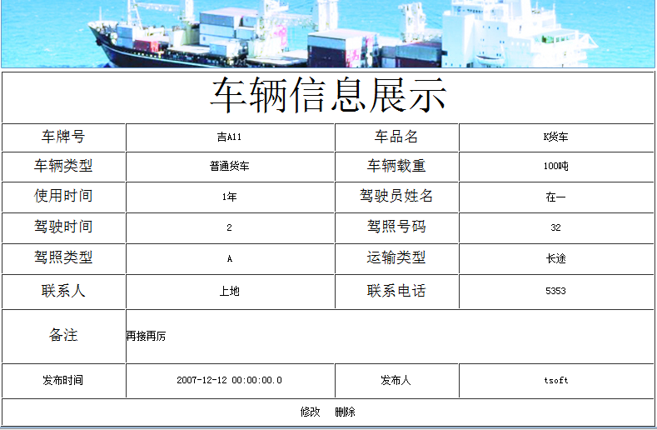

②该车辆信息的发布人与登陆人不相同时的界面截图如下：

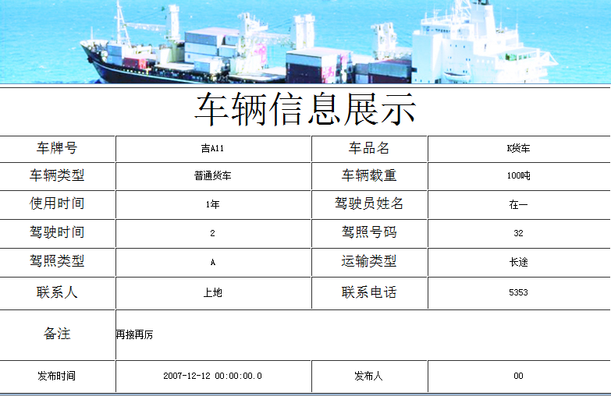

对比以上两张图可以发现，只有当车辆信息的发布人与登陆人相同时，才能会出现“修改”和“删除”按钮

③车辆信息修改界面截图如下：

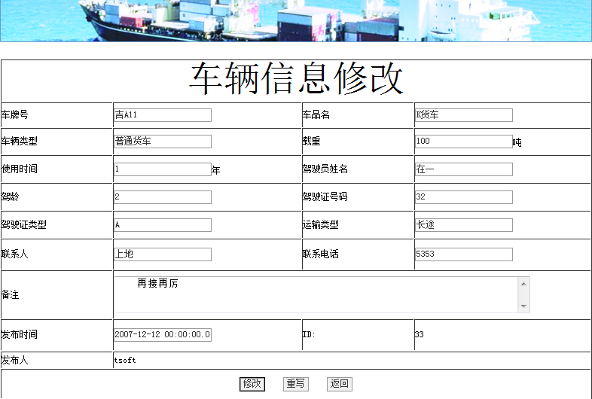

2、实现步骤

（1）新建car_select.jsp、car_show.jsp、car_addConfig.jsp、car_add.jsp、goods_change.jsp、car_changeConfig.jsp、car_delete.jsp七张页面，截图如下：

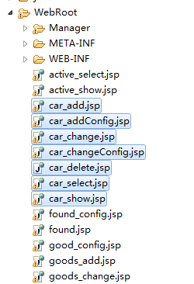

说明：

①car_select.jsp用于显示所有的车辆信息标题

②car_show.jsp用于显示被选择车辆的详细信息，当车辆信息的发布人与登陆人相同时，才会出现“修改”和“删除”按钮 。

③car_change.jsp和car_changeConfig.jsp用于实现车辆信息的修改功能

④car_add.jsp和car_addConfig.jsp用于实现发布新车辆信息功能

⑤car _delete.jsp用于实现车辆信息的删除功能

（2）参照、学习货物信息功能代码，完成car_select.jsp、car_show.jsp、car_addConfig.jsp、car_add.jsp、goods_change.jsp、car_changeConfig.jsp、car_delete.jsp七张页面的代码编写工作。

（十）企业信息

1、实现描述及效果截图

单击“企业信息”导航按钮，可以查看所有的企业信息和发布新的企业信息，同时可以对自己发布的企业信息进行修改和删除。

（1）企业信息显示

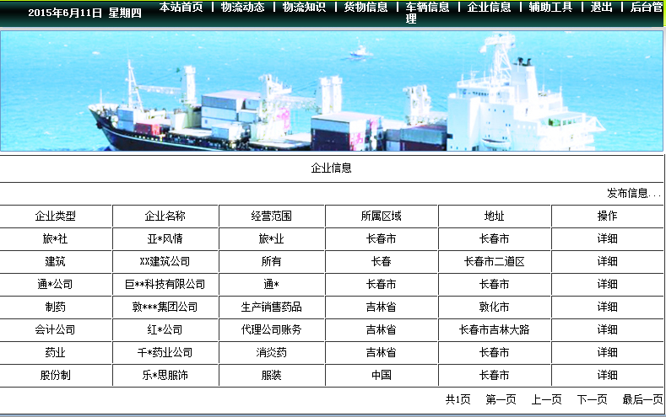

（2）发布新的企业信息

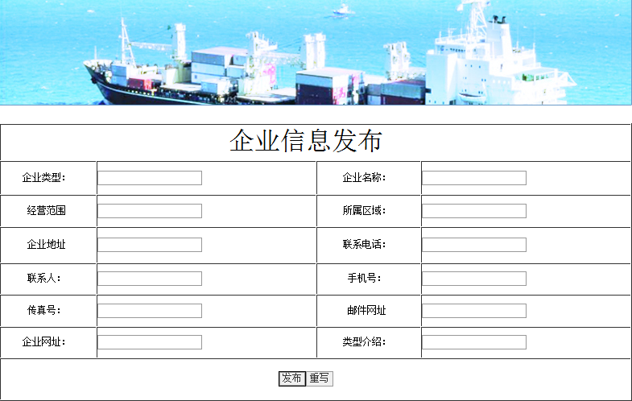

（2）企业信息操作

点击详细按钮，可以查看该企业的详细信息，同时可以对自己发布的企业信息进行

①该企业信息的发布人与登陆人相同时的界面截图如下：

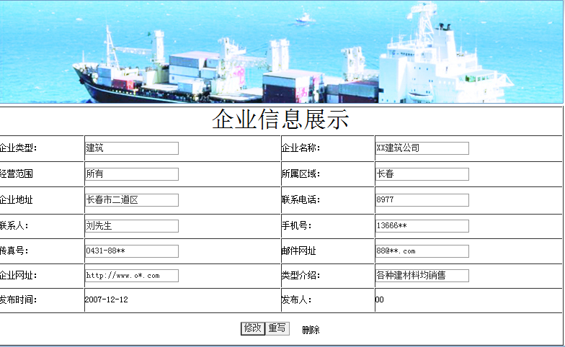

②该企业信息的发布人与登陆人不相同时的界面截图如下：

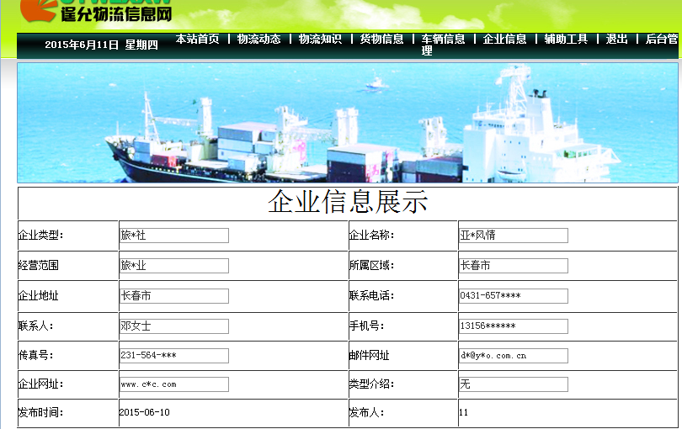

对比以上两张图可以发现，只有当企业信息的发布人与登陆人相同时，才能会出现“修改”和“删除”按钮

③企业信息修改界面截图如下：

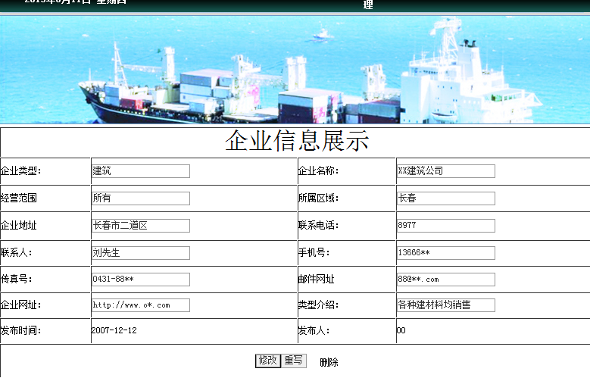

2、实现步骤

（1）新建enterprise_select.jsp、enterprise_show.jsp、enterprise_addConfig.jsp、enterprise_add.jsp、enterprise_change.jsp、enterprise_changeConfig.jsp、enterprise_delete.jsp七张页面.

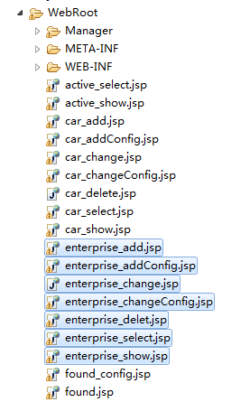

说明： ①enterprise_select.jsp用于显示所有的企业信息标题

②enterprise_show.jsp用于显示被选择企业的详细信息，当企业信息的发布人与登陆人相同时，才会出现“修改”和“删除”按钮 。

③enterprise_change.jsp和enterprise_changeConfig.jsp用于实现企业信息的修改功能

④enterprise_add.jsp和enterprise_addConfig.jsp用于实现发布新企业信息功能

⑤enterprise_delete.jsp用于实现企业信息的删除功能

（2）参照、学习货物信息功能代码，完成enterprise_select.jsp、enterprise_show.jsp、enterprise_addConfig.jsp、enterprise_add.jsp、enterprise_change.jsp、enterprise_changeConfig.jsp、enterprise_delete.jsp七张页面的代码编写工作。

II、后台任务部分

（一）物流动态管理

1、实现描述及效果截图：

单击“物流动态管理”导航按钮，对物流动态信息进行添加、修改及删除操作。

（1）显示所有的物流动态信息

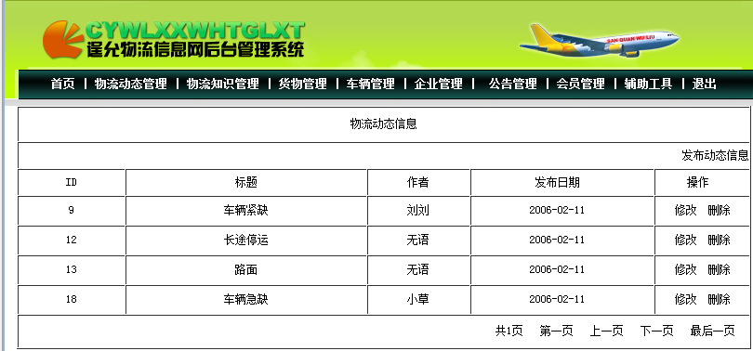

（2）点击修改，修改指定的物流动态信息

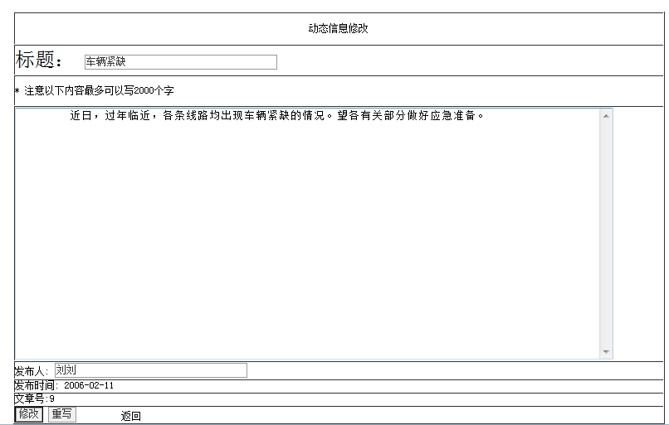

（3）点击删除，删除指定的物流动态信息

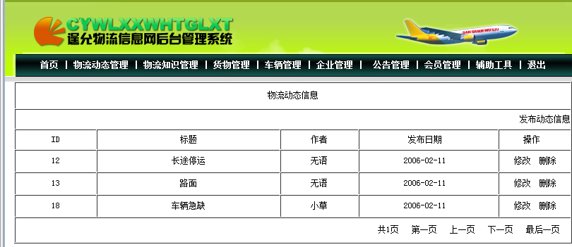

（4）点击发布动态信息，发布新的物流动态信息

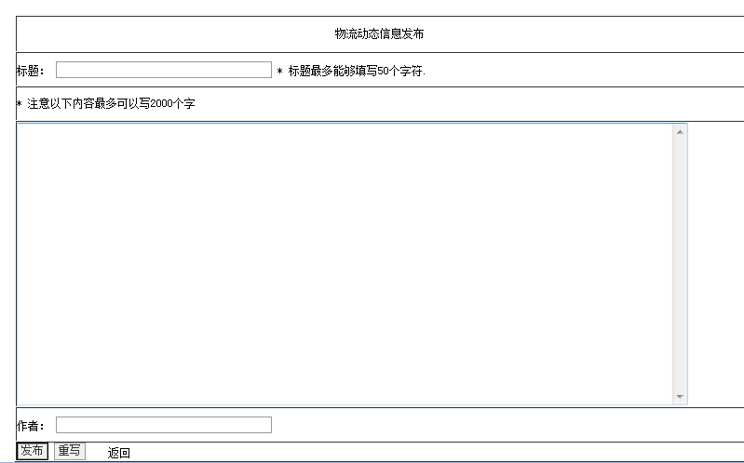

2、实现步骤：

（1）修改Manager文件夹中mtop.jsp的代码如下：

<%@ page contentType=*"text/html; charset=gb2312"* language=*"java"* import=*"java.sql.*"* errorPage=*""* %>

<meta http-equiv=*"Content-Type"* content=*"text/html; charset=gb2312"*>

<table width=*"100%"* height=*"78"* border=*"0"* cellpadding=*"0"* cellspacing=*"0"* background=*"../image/bg-1.jpg"* >

<tr> <td><table width=*"769"* height=*"78"* border=*"0"* align=*"center"* cellpadding=*"0"* cellspacing=*"0"* background=*"../image/bg-2.jpg"* >

<tr><td></td></tr>

</table></td></tr></table>

<table width=*"100%"* height=*"39"* border=*"0"* cellpadding=*"0"* cellspacing=*"0"* background=*"../image/bg-3.jpg"* >

<tr>

<td valign=*"top"*><table width=*"796"* height=*"32"* border=*"0"* align=*"center"* cellpadding=*"0"* cellspacing=*"0"* background=*"../image/bg-4.jpg"*><tr>

<th><a href=*"index.jsp"* class=*"a1"*>首页</a> |&nbsp;<a href=*"active_select.jsp"* class=*"a1"*>物流动态管理</a>&nbsp;| <a href=*"knowledge_select.jsp"* class=*"a1"*>物流知识管理</a>&nbsp;|&nbsp;<a href=*"goods_select.jsp"* class=*"a1"*>货物管理</a>&nbsp;|&nbsp;<a href=*"car_select.jsp"* class=*"a1"*>车辆管理</a>&nbsp;|&nbsp;<a href=*"enterprise_select.jsp"* class=*"a1"*>企业管理</a>&nbsp;|&nbsp;&nbsp;<a href=*"placard_select.jsp"* class=*"a1"*>公告管理</a>&nbsp;|&nbsp;<a href=*"member_select.jsp"* class=*"a1"*>会员管理</a>&nbsp;|&nbsp;<a href=*""* class=*"a1"*>辅助工具</a>&nbsp;|&nbsp;<a href=*"../logout.jsp"* class=*"a1"*>退出</a></th>

</tr> </table></td> </tr></table>

（2）在Manager文件夹中新建active_select.jsp、active_show.jsp、active_add.jsp、active_delete.jsp、active_config.jsp和active_chageConfig.jsp六张jsp页面。

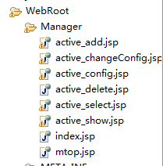

说明： ①active_select.jsp用于显示目前拥有的动态信息

②active_show.jsp和active_chageConfig.jsp用于实现修改动态信息

③active_add.jsp和active_config.jsp用于实现添加新动态信息

④active_delete.jsp用于实现删除动态信息

（3）编辑active_select.jsp页面代码如下：

<%@ page contentType=*"text/html; charset=gb2312"* %>

<%@ page import=*"java.sql.*"*%>

<jsp:useBean id=*"connection"* scope=*"page"* class=*"com.wy.JDBConnection"*/>

<html>

<head>

<meta http-equiv=*"Content-Type"* content=*"text/html; charset=gb2312"*>

<link rel=*"stylesheet"* href=*"../CSS/style.css"*>

<title>

placard page

</title>

</head>

<%!

ResultSet rs=**null**;

String sql;

**int** code;

**int** pagesize=10;

**int** rowcount=0;

**int** pagecount=1;

%>

<jsp:include page=*"mtop.jsp"*/>

<body bgcolor=*"#ffffff"*>

<table width=*"785"* height=*"189"* border=*"1"* align=*"center"* cellpadding=*"0"* cellspacing=*"0"*bordercolor=*"#FFFFFF"* bordercolordark=*"#333333"* bordercolorlight=*"#FFFFFF"*>

<tr>

<td height=*"38"* align=*"center"* colspan=*"5"*>物流动态信息</td>

</tr>

<tr align=*"right"*>

<td height=*"29"* colspan=*"5"*><a href=*"active_add.jsp"*>发布动态信息</a></td>

</tr>

<tr>

<td width=*"114"* height=*"29"* align=*"center"*>ID</td>

<td width=*"277"* height=*"29"* align=*"center"*>标题</td>

<td width=*"108"* height=*"29"* align=*"center"*>作者</td>

<td width=*"186"* height=*"29"* align=*"center"*>发布日期</td>

<td width=*"92"* height=*"29"* align=*"center"*>操作</td>

</tr>

<%

sql="select * from tb_logistics order by IssueDate desc ";

**try**

{

rs=connection.executeQuery(sql);

**if**(!rs.next())

{

%>

<script language=*"javascript"*>

alert("没有动态信息");

history.back();

</script>

<%

}**else**

{

rs.last();

rowcount=rs.getRow();

**int** showpage=1;

pagecount=((rowcount%pagesize)==0?(rowcount/pagesize):(rowcount/pagesize)+1);

String topage=request.getParameter("topage");

**if**(topage!=**null**)

{

showpage=Integer.parseInt(topage);

**if**(showpage>pagecount){

showpage=pagecount;

}**else** **if**(showpage<=0){

showpage=1;

}

}

rs.absolute((showpage-1)*pagesize+1);

**for**(**int** i=1;i<=pagesize;i++)

{

code=rs.getInt("ID");

%>

<tr>

<td width=*"114"* height=*"32"* align=*"center"*><%=code%></td>

<td width=*"277"* height=*"32"* align=*"center"*><%=rs.getString("Title")%></td>

<td width=*"108"* height=*"32"* align=*"center"*><%=rs.getString("Author")%></td>

<td width=*"186"* height=*"32"* align=*"center"*><%=rs.getDate("IssueDate")%></td>

<td height=*"32"* align=*"center"*>

<a href="*active_show.jsp?id=*<%=code%>">修改</a>

<a href="*active_delete.jsp?id=*<%=code%>">&nbsp;删除</a></td>

</tr>

<%

**if**(!rs.next())

**break**;

}

%>

<tr>

<td height=*"30"* colspan=*"8"* align=*"right"*>

<table width=*"786"* align=*"center"*>

<tr>

<td width=*"786"* height=*"30"* colspan=*"9"* align=*"right"*>

共<%=pagecount%>页&nbsp;&nbsp;

<a href="*active_select.jsp?topage=*<%=1%>">第一页</a>&nbsp;&nbsp;

<a href="*active_select.jsp?topage=*<%=showpage-1%>">上一页</a>&nbsp;&nbsp;

<a href="*active_select.jsp?topage=*<%=showpage+1%>">下一页</a>&nbsp;&nbsp;

<a href="*active_select.jsp?topage=*<%=pagecount%>">最后一页</a>&nbsp;&nbsp;

</td>

</tr>

</table>

</td>

</tr>

<%

}

}**catch**(Exception e)

{e.printStackTrace();}

%>

</table><jsp:include page=*"down.jsp"*/>

</body>

</html>

（4）编辑active_show.jsp页面代码如下：

<%@ page contentType=*"text/html; charset=gb2312"* %>

<%@ page import=*"java.util.Date,java.sql.*"*%>

<jsp:useBean id=*"connection"* scope=*"page"* class=*"com.wy.JDBConnection"*/>

<html>

<head>

<meta http-equiv=*"Content-Type"* content=*"text/html; charset=gb2312"*>

<link rel=*"stylesheet"* href=*"../CSS/style.css"*>

<title>

placard_show page

</title>

</head>

<script language=*"javascript"*>

**function** check()

{

**if**(form1.title.vlaue=="")

{

alert("请填写标题！！！");

form1.title.focus();

}

**if**(form1.content.value=="")

{

alert("请填写内容！！！");

form1.content.focus();

}

**if**(form1.author.value=="")

{

alert("请填写作者！！！");

form1.author.focus();

}

}

</script>

<%!

ResultSet rs;

String sql;

**int** code;

%>

<body bgcolor=*"#ffffff"*><jsp:include page=*"mtop.jsp"*/>

<form method=*"POST"* action=*"active_changeConfig.jsp"*name=*"form1"*>

<table width=*"785"* height=*"238"* border=*"1"* align=*"center"* cellpadding=*"0"* cellspacing=*"0"*bordercolor=*"#FFFFFF"* bordercolordark=*"#333333"* bordercolorlight=*"#FFFFFF"*>

<tr>

<td width=*"100%"* height=*"39"*>

<p align=*"center"*>动态信息修改</td>

</tr>

<%

sql="select * from tb_logistics where ID="+request.getParameter("id");

**try**

{

rs=connection.executeQuery(sql);

**if**(rs.next())

{

code=rs.getInt("ID");

%>

<tr>

<td width=*"100%"* height=*"37"*><font size=*"5"*> 标题：

<input type=*"text"* name=*"title"* size=*"37"* value="<%=rs.getString("Title")%>"></font></td>

</tr>

<tr>

<td width=*"100%"* height=*"37"*> * 注意以下内容最多可以写2000个字</td>

</tr>

<tr>

<td width=*"100%"* height=*"36"*>

<textarea rows=*"20"* name=*"content"* cols=*"100"*>

<%=rs.getString("Content")%></textarea></td>

</tr>

<tr>

<td width=*"100%"* height=*"16"*> 发布人:

<input type=*"text"* name=*"author"* size=*"37"* value="<%=rs.getString("Author")%>">

</td>

</tr>

<tr>

<td width=*"100%"* height=*"16"*> 发布时间:

<%=rs.getDate("IssueDate")%>

</td>

</tr>

<tr>

<td width=*"100%"* height=*"16"*> 文章号:<%=code%>

<input type=*"hidden"* name=*"id"* size=*"37"* value="<%=code%>">

</td>

</tr>

<%

}

}**catch**(Exception e)

{

e.printStackTrace();

}

%>

<tr>

<td width=*"30%"* height=*"16"*>

<input type=*"submit"* value=*"修改"* name=*"B1"*onClick="return check()">

<input type=*"reset"* value=*"重写"* name=*"B2"*>

&nbsp;&nbsp;&nbsp; &nbsp;&nbsp;&nbsp;

<a href=*"active_select.jsp"*>返回</a>

</td>

</tr>

</table>

</form>

<jsp:include page=*"down.jsp"*/>

</body>

</html>

（5）编辑active_chageConfig.jsp页面代码如下：

<%@ page contentType=*"text/html; charset=gb2312"* %>

<%@ page import=*"java.util.Date"*%>

<jsp:useBean id=*"connection"* scope=*"page"* class=*"com.wy.JDBConnection"*/>

<html>

<head>

<meta http-equiv=*"Content-Type"* content=*"text/html; charset=gb2312"*>

<title>

placard_show_config page

</title>

</head>

<%!

String sql;

Date date=**new** Date();

%>

<body bgcolor=*"#ffffff"*>

<%

request.setCharacterEncoding("gb2312");

String title=request.getParameter("title");

String content=request.getParameter("content");

String author=request.getParameter("author");

java.sql.Date datatime=**new** java.sql.Date(date.getYear(),date.getMonth(),date.getDate());

sql="update tb_logistics set Title='"+title+"',Content='"+content+"',Author='"+author+"',IssueDate='"+datatime+"' where ID="+request.getParameter("id");;

**boolean** bb=connection.executeUpdata(sql);

**if**(bb)

{%>

<script language=*"javascript"*>

window.location.href="active_select.jsp";

</script>

<%

}**else**

{

%>

<script language=*"javascript"*>

history.back();

</script>

<%

}

%>

</body>

</html>

（6）编辑active_add.jsp页面代码如下：

<%@ page contentType=*"text/html; charset=gb2312"* %>

<html>

<head>

<meta http-equiv=*"Content-Type"* content=*"text/html; charset=gb2312"*>

<link rel=*"stylesheet"* href=*"../CSS/style.css"*>

<title>

placard_show page

</title>

<style type=*"text/css"*>

<!--

.style2 {color: *#FF0000*}

-->

</style></head>

<script language=*"javascript"*>

**function** check()

{

**if**(form1.title.value=="")

{

alert("请填写标题！！！");

form1.title.focus();

**return** **false**;

}

**if**(form1.content.value=="")

{

alert("请填写内容！！！");

form1.content.focus();

**return** **false**;

}

**if**(form1.author.value=="")

{

alert("请填写作者！！！");

form1.author.focus();

**return** **false**;

}

}

</script>

<body bgcolor=*"#ffffff"*><jsp:include page=*"mtop.jsp"*/>

<form method=*"POST"* action=*"active_config.jsp"*name=*"form1"*>

<table width=*"785"* height=*"174"* border=*"1"* align=*"center"* cellpadding=*"0"* cellspacing=*"0"*bordercolor=*"#FFFFFF"* bordercolordark=*"#333333"* bordercolorlight=*"#FFFFFF"*>

<tr>

<td width=*"100%"* height=*"39"*><div align=*"center"*>物流动态信息发布</div></td>

</tr>

<tr>

<td width=*"100%"* height=*"37"*>标题：

<input type=*"text"* name=*"title"* size=*"37"*>

* 标题最多能够填写50个字符.</td>

</tr>

<tr>

<td width=*"100%"* height=*"37"*>* 注意以下内容最多可以写2000个字</td>

</tr>

<tr>

<td width=*"100%"* height=*"36"*>

<textarea rows=*"20"* name=*"content"* cols=*"100"*></textarea></td>

</tr>

<tr>

<td width=*"100%"* height=*"37"*>作者：

<input type=*"text"* name=*"author"* size=*"37"*></td>

</tr>

<tr>

<td width=*"100%"* height=*"16"*>

<input type=*"submit"* value=*"发布"* name=*"B1"*onClick="return check()">

<input type=*"reset"* value=*"重写"* name=*"B2"*>

&nbsp;&nbsp;&nbsp;<a href=*"active_select.jsp"*>返回</a>

</td>

</tr>

</table>

</form><jsp:include page=*"down.jsp"*/>

</body>

</html>

（7）编辑active_config.jsp页面代码如下：

<%@ page contentType=*"text/html; charset=GB2312"* %>

<%@ page import=*"java.util.Date"*%>

<jsp:useBean id=*"connection"* scope=*"page"* class=*"com.wy.JDBConnection"*/>

<html>

<head>

<title>

placard_show_config page

</title>

</head>

<%!

String sql;

Date date=**new** Date();

%>

<body bgcolor=*"#ffffff"*>

<%

request.setCharacterEncoding("gb2312");

String title=request.getParameter("title");

String content=request.getParameter("content");

String author=request.getParameter("author");

java.sql.Date datatime=**new** java.sql.Date(date.getYear(),date.getMonth(),date.getDate());

sql="insert tb_logistics values('"+title+"','"+content+"','"+author+"','"+datatime+"')";

**boolean** bb=connection.executeUpdata(sql);

**if**(bb)

{%>

<script language=*"javascript"*>

alert("您输入的动态信息已经存储完成！！！");

</script>

<%

response.sendRedirect("active_select.jsp");

}**else**

{

%>

<script language=*"javascript"*>

alert("您输入的动态信息存储失败！！！");

history.back();

</script>

<%

}

%>

</body>

</html>

（8）编辑active_delete.jsp页面代码如下：

<%@ page contentType=*"text/html; charset=GB2312"*%>

<jsp:useBean id=*"connection"* scope=*"page"* class=*"com.wy.JDBConnection"*/>

<html>

<head>

<title>

Goods_delete page

</title>

</head>

<body bgcolor=*"#ffffff"*>

<%

String sql="delete tb_logistics where ID="+request.getParameter("id");

**boolean** dele=connection.executeUpdata(sql);

**if**(dele)

{

%>

<script language=*"javascript"*>

alert("删除成功！！！");

</script>

<%

response.sendRedirect("active_select.jsp");

}**else**

{

%>

<script language=*"javascript"*>

alert("删除失败！！！");

history.back();

</script>

<%

}

%>

</body>

</html>

（二）物流知识管理

1、实现描述及效果截图：

单击“物流知识管理”导航按钮，对物流知识进行添加、修改及删除操作。

（1）显示所有的物流知识信息

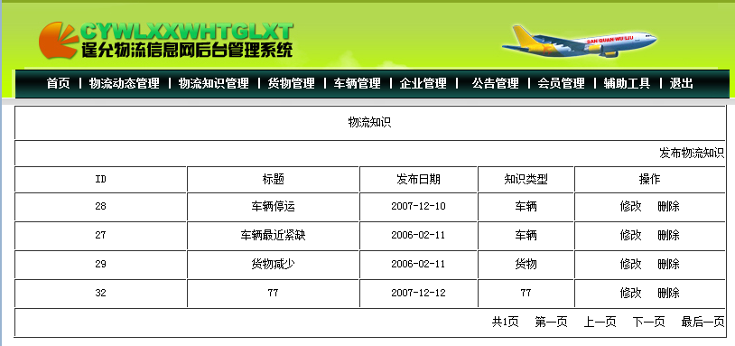

（2）点击修改，修改指定的物流知识信息

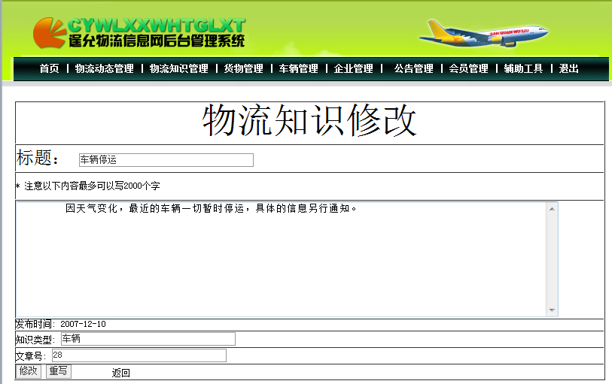

（3）点击删除，删除指定的物流知识信息

（4）点击发布动态信息，发布新的物流知识信息

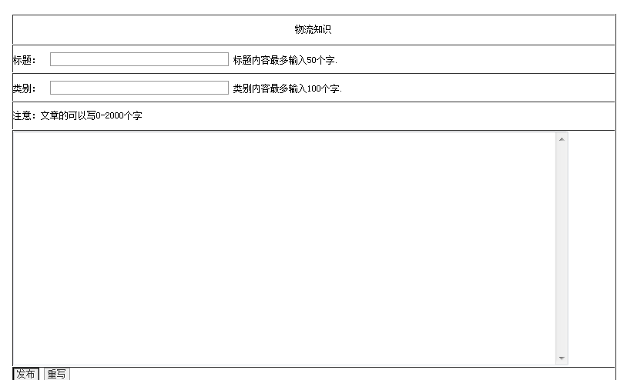

2、实现步骤：

（1）在Manager文件夹中新建knowledge_select.jsp、knowledge_show.jsp、knowledge_add.jsp、knowledge_delete.jsp、knowledge_addConfig.jsp和knowledge_chageConfig.jsp六张jsp页面。

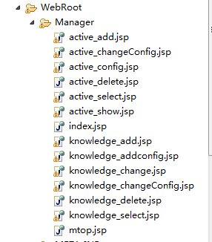

说明： ①knowledge_select.jsp用于显示目前拥有的物流知识信息

②knowledge _show.jsp和knowledge _chageConfig.jsp用于实现修改物流知识信息

③knowledge _add.jsp和knowledge _addConfig.jsp用于实现添加新物流知识信息

④knowledge _delete.jsp用于实现删除物流知识信息

(2)参照、学习物流动态管理功能代码，完成knowledge_select.jsp、knowledge_show.jsp、knowledge_add.jsp、knowledge_delete.jsp、knowledge_addConfig.jsp和knowledge_chageConfig.jsp六张jsp页面的代码编写工作。

（三）货物管理

1、实现描述及效果截图

单击“货物管理”导航按钮，对所有的货物信息进行浏览、修改及删除操作。

（1）货物信息显示

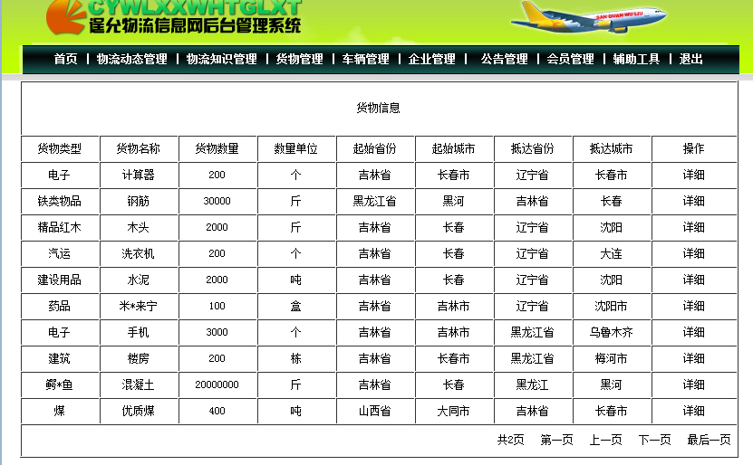

（2）货物操作

点击详细，可以看到货物详细信息及相关操作

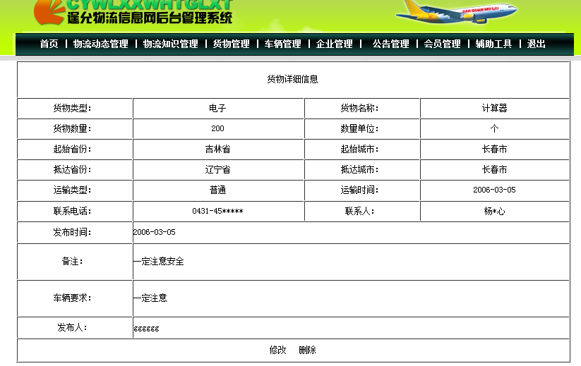

（3）点击删除，可以删除该条货物信息

（4）点击修改，可以修改该条货物信息

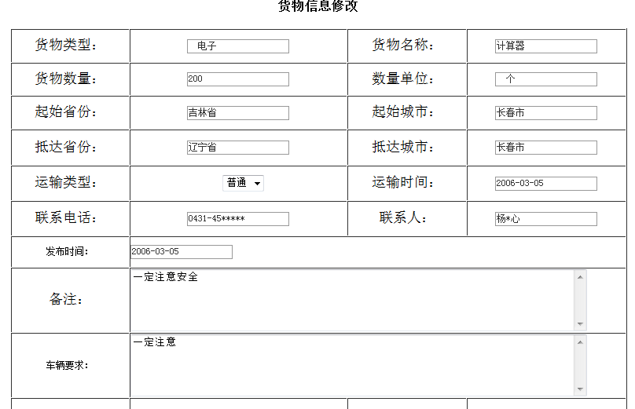

2、实现步骤：

（1）在Manager文件夹中新建goods_select.jsp、goods_xiangxi.jsp、goods_change.jsp、goods_delete.jsp和knowledge_chageConfig.jsp五张jsp页面。

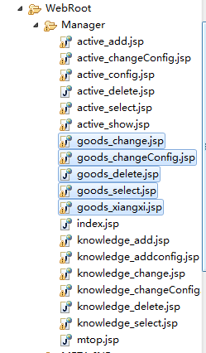

说明： ①goods_select.jsp用于显示目前拥有的货物信息

②goods_xiangxi.jsp用于查看货物的相信信息和相关操作

③goods _ change.jsp和goods _chageConfig.jsp用于实现修改货物信息

④goods _delete.jsp用于实现删除货物信息

（2）编辑goods_select.jsp页面代码如下：

<%@ page contentType=*"text/html; charset=gb2312"* import=*"java.sql.*"*%>

<jsp:useBean id=*"connection"* scope=*"page"* class=*"com.wy.JDBConnection"*/>

<html>

<head>

<meta http-equiv=*"Content-Type"* content=*"text/html; charset=gb2312"*>

<link rel=*"stylesheet"* href=*"../CSS/style.css"*>

<title>

Goods_show page

</title>

</head>

<%!

ResultSet rs=**null**;

String sql,sqlshow;

**int** n;

**int** pagesize=10;

**int** rowcount=0;

**int** pagecount=1;

%>

<body bgcolor=*"#ffffff"*><jsp:include page=*"mtop.jsp"*/>

<table width=*"783"* height=*"137"* border=*"1"* align=*"center"* cellpadding=*"0"* cellspacing=*"0"*bordercolor=*"#FFFFFF"* bordercolordark=*"#333333"* bordercolorlight=*"#FFFFFF"*>

<tr>

<td width=*"100%"* colspan=*"9"* height=*"60"* align=*"center"*>

货物信息

</td>

</tr>

<tr align=*"center"*>

<td width=*"11%"* height=*"29"*>货物类型</td>

<td width=*"11%"* height=*"29"*>货物名称</td>

<td width=*"11%"* height=*"29"*>货物数量</td>

<td width=*"11%"* height=*"29"*>数量单位</td>

<td width=*"11%"* height=*"29"*>起始省份</td>

<td width=*"11%"* height=*"29"*>起始城市</td>

<td width=*"11%"* height=*"29"*>抵达省份</td>

<td width=*"11%"* height=*"29"*>抵达城市</td>

<td width=*"12%"* height=*"29"*>操作</td>

</tr> <%

sql="select * from tb_GoodsMeg order by IssueDate desc";

**try**

{

rs=connection.executeQuery(sql);

**if**(!rs.next())

{

%>

<script language=*"javascript"*>

alert("没有货物信息");

history.back();

</script>

<%

}**else**

{

rs.last();

rowcount=rs.getRow();

**int** showpage=1;

pagecount=((rowcount%pagesize)==0?(rowcount/pagesize):(rowcount/pagesize)+1);

String topage=request.getParameter("topage");

**if**(topage!=**null**)

{

showpage=Integer.parseInt(topage);

**if**(showpage>pagecount){

showpage=pagecount;

}**else** **if**(showpage<=0){

showpage=1;

}

}

rs.absolute((showpage-1)*pagesize+1);

**for**(**int** i=1;i<=pagesize;i++)

{

n=rs.getInt("ID");

%>

<tr align=*"center"*>

<td width=*"11%"* height=*"29"*><%=rs.getString("GoodsStyle")%></td>

<td width=*"11%"* height=*"29"*><%=rs.getString("GoodsName")%></td>

<td width=*"11%"* height=*"29"*><%=rs.getString("GoodsNumber")%></td>

<td width=*"11%"* height=*"29"*><%=rs.getString("GoodsUnit")%></td>

<td width=*"11%"* height=*"29"*><%=rs.getString("StartProvince")%></td>

<td width=*"11%"* height=*"29"*><%=rs.getString("StartCity")%></td>

<td width=*"11%"* height=*"29"*><%=rs.getString("EndProvince")%></td>

<td width=*"11%"* height=*"29"*><%=rs.getString("EndCity")%></td>

<td width=*"12%"* height=*"29"*>

<p align=*"center"*><a href="*goods_xiangxi.jsp?id=*<%=n%>">详细</a></td>

</tr>

<%

**if**(!rs.next())

**break**;

}

%>

<tr>

<td width=*"786"* height=*"30"* colspan=*"9"* align=*"right"*>

<table width=*"786"* align=*"center"*>

<tr>

<td width=*"786"* height=*"30"* colspan=*"9"* align=*"right"*>

共<%=pagecount%>页&nbsp;&nbsp;

<a href="*goods_select.jsp?topage=*<%=1%>">第一页</a>&nbsp;&nbsp;

<a href="*goods_select.jsp?topage=*<%=showpage-1%>">上一页</a>&nbsp;&nbsp;

<a href="*goods_select.jsp?topage=*<%=showpage+1%>">下一页</a>&nbsp;&nbsp;

<a href="*goods_select.jsp?topage=*<%=pagecount%>">最后一页</a>

</td>

</tr>

</table>

</td>

</tr>

<%

}

}**catch**(Exception e)

{e.printStackTrace();}

%>

</table>

</body><jsp:include page=*"down.jsp"*/>

</html>

（3）编辑goods_xiangxi.jsp页面代码如下：

<%@ page contentType=*"text/html; charset=gb2312"* import=*"java.sql.*"*%>

<jsp:useBean id=*"connection"* scope=*"page"* class=*"com.wy.JDBConnection"*/>

<html>

<head>

<meta http-equiv=*"Content-Type"* content=*"text/html; charset=gb2312"*>

<link rel=*"stylesheet"* href=*"../CSS/style.css"*>

<title>

Goods_xiangxi page

</title>

</head>

<%!

ResultSet rs=**null**;

String sql;

String userName;

**int** num;

%>

<%

sql="select * from tb_GoodsMeg where ID="+request.getParameter("id");

%>

<body bgcolor=*"#ffffff"*>

<jsp:include page=*"mtop.jsp"*/>

<table width=*"785"* height=*"377"* border=*"1"* align=*"center"* cellpadding=*"0"* cellspacing=*"0"*bordercolor=*"#FFFFFF"* bordercolorlight=*"#FFFFFF"* bordercolordark=*"#333333"*>

<tr>

<td height=*"52"* colspan=*"4"* align=*"center"*>

货物详细信息</td>

</tr>

<%**try**

{

rs=connection.executeQuery(sql);

**if**(rs.next())

{

num=rs.getInt("ID");

%>

<tr>

<td width=*"21%"* height=*"29"* align=*"center"*>货物类型：</td>

<td width=*"31%"* height=*"29"* align=*"center"*><%=rs.getString("GoodsStyle")%></td>

<td width=*"21%"* height=*"29"* align=*"center"*>货物名称：</td>

<td width=*"27%"* height=*"29"* align=*"center"*><%=rs.getString("GoodsName")%></td>

</tr>

<tr>

<td width=*"21%"* height=*"29"* align=*"center"*>货物数量：</td>

<td width=*"31%"* height=*"29"* align=*"center"*><%=rs.getString("GoodsNumber")%> </td>

<td width=*"21%"* height=*"29"* align=*"center"*>数量单位：</td>

<td width=*"27%"* height=*"29"* align=*"center"*> <%=rs.getString("GoodsUnit")%></td>

</tr>

<tr>

<td width=*"21%"* height=*"29"* align=*"center"*>起始省份：</td>

<td width=*"31%"* height=*"29"* align=*"center"*><%=rs.getString("StartProvince")%></td>

<td width=*"21%"* height=*"29"* align=*"center"*>起始城市：</td>

<td width=*"27%"* height=*"29"* align=*"center"*><%=rs.getString("StartCity")%></td>

</tr>

<tr>

<td width=*"21%"* height=*"29"* align=*"center"*>抵达省份：</td>

<td width=*"31%"* height=*"29"* align=*"center"*><%=rs.getString("EndProvince")%></td>

<td width=*"21%"* height=*"29"* align=*"center"*>抵达城市：</td>

<td width=*"27%"* height=*"29"* align=*"center"*><%=rs.getString("EndCity")%></td>

</tr>

<tr>

<td width=*"21%"* height=*"30"* align=*"center"*>运输类型：</td>

<td width=*"31%"* height=*"30"* align=*"center"*> <%=rs.getString("Style")%></td>

<td width=*"21%"* height=*"30"* align=*"center"*>运输时间：</td>

<td width=*"27%"* height=*"30"* align=*"center"*> <%=rs.getString("TransportTime")%></td>

</tr>

<tr>

<td width=*"21%"* height=*"29"* align=*"center"*>联系电话：</td>

<td width=*"31%"* height=*"29"* align=*"center"*><%=rs.getString("Phone")%></td>

<td width=*"21%"* height=*"29"* align=*"center"*>联系人：</td>

<td width=*"27%"* height=*"29"* align=*"center"*><%=rs.getString("Link")%> </td>

</tr>

<tr>

<td width=*"21%"* height=*"31"* align=*"center"*>发布时间：</td>

<td height=*"31"* colspan=*"3"*><%=rs.getDate("IssueDate")%></td>

</tr>

<tr>

<td width=*"21%"* height=*"52"* align=*"center"*>备注：</td>

<td height=*"52"* align=*"center"* colspan=*"3"*>

<p align=*"left"*><%=rs.getString("Remark")%></td>

</tr>

<tr>

<td width=*"21%"* height=*"52"* align=*"center"*>车辆要求：</td>

<td height=*"52"* align=*"center"* colspan=*"3"*>

<p align=*"left"*><%=rs.getString("Request")%></td>

</tr>

<tr>

<%

userName=rs.getString("UserName");

%>

<td width=*"21%"* height=*"31"* align=*"center"*>发布人：</td>

<td height=*"31"* colspan=*"3"* align=*"left"*><%=userName%></td>

</tr>

<tr>

<td height=*"33"* colspan=*"4"* align=*"center"*>

<a href="*goods_change.jsp?id=*<%=num%>">修改</a>&nbsp;&nbsp;

<a href="*goods_delete.jsp?id=*<%=num%>">删除</a>

</td>

</tr>

<%

}

}**catch**(SQLException e)

{

System.out.println("查询异常！！");

}

%>

</table><jsp:include page=*"down.jsp"*/>

</body>

</html>

（4）编辑goods _ change.jsp页面代码如下：

<%@ page contentType=*"text/html; charset=gb2312"* import=*"java.sql.*"*%>

<jsp:useBean id=*"connection"* scope=*"page"* class=*"com.wy.JDBConnection"*/>

<html>

<head>

<meta http-equiv=*"Content-Type"* content=*"text/html; charset=gb2312"*>

<link rel=*"stylesheet"* href=*"../CSS/style.css"*>

<title>

Goods_change page

</title>

</head>

<Script language=*"javascript"*>

**function** check()

{

**if**(form1.gclass.value=="")

{

alert("请填写货物类型！！");

form1.gclass.focus();

**return** **false**;

}

**if**(form1.gname.value=="")

{

alert("请填写货物名称！！！");

form1.gname.focus();

**return** **false**;

}

**if**(form1.gcount.value=="")

{

alert("请填写货物数量！！！");

form1.gcount.focus();

**return** **false**;

}

**if**(form1.gunit.value=="")

{

alert("请填写货物数量单位！！！");

form1.gunit.focus();

**return** **false**;

}

**if**(form1.startProvince.value=="")

{

alert("请填写起始省份！！！");

form1.startProvince.focue();

**return** **false**;

}

**if**(form1.gstartcity.value=="")

{

alert("请填写起始城市！！！");

form1.gstartcity.focue();

**return** **false**;

}

**if**(form1.endProvince.value=="")

{

alert("请填写抵达省份！！！");

form1.endProvince.focus();

**return** **false**;

}

**if**(form1.gendcity.value=="")

{

alert("请填写抵达城市！！！");

form1.gendfirm.focus();

**return** **false**;

}

**if**(form1.gtransstyle.value=="")

{

alert("请填写运输类型！！！");

form1.gtransstyle.focue();

**return** **false**;

}

**if**(form1.gtime.value=="")

{

alert("请填写运输时间！！！");

form1.gtime.focus();

**return** **false**;

}

**if**(form1.glink.value=="")

{alert("请填写联系人！！！");

form1.glink.focus();

**return** **false**;

}

**if**(form1.gphone.value=="")

{

alert("请填写联系电话！！！");

form1.gphone.focus();

**return** **false**;

}

**if**(form1.gremark.value=="")

{

alert("请填写备注！！！");

form1.gremark.focus();

**return** **false**;

}

**if**(form1.grequest.value=="")

{

alert("请填写要求！！！");

form1.grequest.focus();

**return** **false**;}

**if**(form1.username.value=="")

{

alert("请填写完整发布人名！！！");

form1.grequest.focus();

**return** **false**;

}

}

</Script>

<%!

**int** code;

%>

<body bgcolor=*"#ffffff"*><jsp:include page=*"mtop.jsp"*/>

<p align=*"center"*><b>货物信息修改</b></p>

<form method=*"POST"* action=*"goods_changeConfig.jsp"* name=*"form1"*>

<%

String sql="select * from tb_GoodsMeg where ID="+request.getParameter("id");

ResultSet rs=connection.executeQuery(sql);

**if**(rs.next())

{

code=rs.getInt("ID");

%>

<table width=*"785"* height=*"561"* border=*"1"* align=*"center"* cellpadding=*"0"*cellspacing=*"0"*bordercolor=*"#FFFFFF"* bordercolordark=*"#333333"* bordercolorlight=*"#FFFFFF"*>

<tr>

<td width=*"20%"* height=*"43"* align=*"center"*>

<p align=*"center"*><font size=*"4"*>货物类型：</font></p> </td>

<td width=*"36%"* height=*"43"*>

<p align=*"center"*><input type=*"text"* name=*"gclass"* value=" <%=rs.getString("GoodsStyle")%>" size=*"20"*></p>

</td>

<td width=*"18%"* height=*"43"* align=*"center"*>

<p align=*"center"*><font size=*"4"*>货物名称：</font></p> </td>

<td width=*"30%"* height=*"43"*>

<p align=*"center"*><input type=*"text"* name=*"gname"* size=*"20"* value="<%=rs.getString("GoodsName")%>"></p>

</td>

</tr>

<tr>

<td width=*"20%"* height=*"42"* align=*"center"*>

<p align=*"center"*><font size=*"4"*>货物数量：</font></p> </td>

<td width=*"36%"* height=*"42"*>

<p align=*"center"*><input type=*"text"* name=*"gcount"* size=*"20"*value="<%=rs.getString("GoodsNumber")%>"></p>

</td>

<td width=*"18%"* height=*"42"* align=*"center"*>

<p align=*"center"*><font size=*"4"*>数量单位：</font></p> </td>

<td width=*"30%"* height=*"42"*>

<p align=*"center"*><input type=*"text"* name=*"gunit"* size=*"20"* value=" <%=rs.getString("GoodsUnit")%>"></p>

</td>

</tr>

<tr>

<td width=*"20%"* height=*"43"* align=*"center"*>

<p align=*"center"*><font size=*"4"*>起始省份：</font></p> </td>

<td width=*"36%"* height=*"43"*>

<p align=*"center"*><input type=*"text"* name=*"startProvince"* size=*"20"* value="<%=rs.getString("StartProvince")%>"></p>

</td>

<td width=*"18%"* height=*"43"* align=*"center"*>

<p align=*"center"*><font size=*"4"*>起始城市：</font></p> </td>

<td width=*"30%"* height=*"43"*>

<p align=*"center"*><input type=*"text"* name=*"gstartcity"* size=*"20"* value="<%=rs.getString("StartCity")%>"></p>

</td>

</tr>

<tr>

<td width=*"20%"* height=*"46"* align=*"center"*>

<p align=*"center"*><font size=*"4"*>抵达省份：</font></p> </td>

<td width=*"36%"* height=*"46"*>

<p align=*"center"*><input type=*"text"* name=*"endProvince"* size=*"20"* value="<%=rs.getString("EndProvince")%>"></p>

</td>

<td width=*"18%"* height=*"46"* align=*"center"*>

<p align=*"center"*><font size=*"4"*>抵达城市：</font></p> </td>

<td width=*"30%"* height=*"46"*>

<p align=*"center"*><input type=*"text"* name=*"gendcity"* size=*"20"* value="<%=rs.getString("EndCity")%>"></p>

</td>

</tr>

<tr>

<td width=*"20%"* height=*"45"* align=*"center"*>

<p align=*"center"*><font size=*"4"*>运输类型：</font></p> </td>

<td width=*"36%"* height=*"45"*>

<p align=*"center"*>

&nbsp; <select size=*"1"* name=*"gtransstyle"*>

<%

String trans=rs.getString("Style");

%> <option value="<%=trans%>" selected><%=trans%></option>

<option value=*"普通"*>普通</option>

<option value=*"快速"*>快速</option>

<option value=*"特快"*>特快</option>

<option value=*"加急"*>加急</option>

</select>

</p>

</td>

<td width=*"18%"* height=*"45"* align=*"center"*>

<p align=*"center"*><font size=*"4"*>运输时间：</font></p> </td>

<td width=*"30%"* height=*"45"*>

<p align=*"center"*><input type=*"text"* name=*"gtime"* size=*"20"* value="<%=rs.getString("TransportTime")%>"></p>

</td>

</tr>

<tr>

<td width=*"20%"* height=*"45"* align=*"center"*>

<p align=*"center"*><font size=*"4"*>联系电话：</font></p> </td>

<td width=*"36%"* height=*"45"*>

<p align=*"center"*><input type=*"text"* name=*"gphone"* size=*"20"* value="<%=rs.getString("Phone")%>"></p>

</td>

<td width=*"18%"* height=*"45"* align=*"center"*>

<p align=*"center"*><font size=*"4"*>联系人：</font></p> </td>

<td width=*"30%"* height=*"45"*>

<p align=*"center"*><input type=*"text"* name=*"glink"* size=*"20"*value="<%=rs.getString("Link")%>"></p>

</td>

</tr>

<tr>

<td width=*"20%"* height=*"40"* align=*"center"*>

<p align=*"center"*>发布时间：</td>

<td width=*"36%"* height=*"40"* colspan=*"3"* align=*"left"*>

<input type=*"text"* name=*"time"* size=*"20"* value="<%=rs.getDate("IssueDate")%>"></td>

</tr>

<tr>

<td width=*"20%"* height=*"78"* align=*"center"*>

<p align=*"center"*><font size=*"4"*>备注：</font></p> </td>

<td width=*"84%"* height=*"78"* colspan=*"3"*>

<p align=*"left"*>

<textarea rows=*"5"* name=*"gremark"* cols=*"80"*><%=rs.getString("Remark")%></textarea></p>

</td>

</tr>

<tr>

<td width=*"20%"* height=*"74"* align=*"center"*>

<p align=*"center"*>车辆要求：</p> </td>

<td width=*"84%"* height=*"74"* colspan=*"3"*>

<p align=*"left"*>

<textarea rows=*"5"* name=*"grequest"* cols=*"80"*><%=rs.getString("Request")%></textarea></p>

</td>

</tr>

<tr>

<td width=*"20%"* height=*"40"* align=*"center"*>

<p align=*"center"*>发布人：</td>

<td width=*"36%"* height=*"40"*>

<p align=*"center"*><input type=*"text"* name=*"username"* size=*"20"* value="<%=rs.getString("UserName")%>"></td>

<td width=*"20%"* height=*"40"*>

<p align=*"center"*>ID：</td>

<td width=*"20%"* height=*"74"*>

<p align=*"center"*><%=code%><input type=*"hidden"*name=*"code"* value="<%=code%>"> </p>

</td>

</tr>

<tr>

<td width=*"104%"* height=*"40"* colspan=*"4"*>

<p align=*"center"*>

<input type=*"submit"* name=*"change"* value=*"修改"* onClick="return check()">&nbsp;&nbsp;

<input type=*"button"* name=*"back"* value=*"返回"* onClick="history.back()">

</td>

</tr>

</table>

<%}%>

</form>

<jsp:include page=*"down.jsp"*/>

</body>

</html>

（5）编辑goods _chageConfig.jsp页面代码如下：

<%@ page contentType=*"text/html; charset=GB2312"* import=*"java.sql.*,java.util.Date"*%>

<jsp:useBean id=*"connection"* scope=*"page"* class=*"com.wy.JDBConnection"*/>

<html>

<head>

<title>

Goods_change_config page

</title>

</head>

<body bgcolor=*"#ffffff"*>

<%!

Date date=**new** Date();

String sql;

ResultSet rs;

**int** i;

%>

<%

request.setCharacterEncoding("gb2312");

String gclass=request.getParameter("gclass").trim();

String gname=request.getParameter("gname").trim();

String gcount=request.getParameter("gcount").trim();

String gunit=request.getParameter("gunit").trim();

String startProvince=request.getParameter("startProvince").trim();

String gstartcity=request.getParameter("gstartcity").trim();

String endProvince=request.getParameter("endProvince").trim();

String gendcity=request.getParameter("gendcity").trim();

String gtransstyle=request.getParameter("gtransstyle").trim();

String gtime=request.getParameter("gtime").trim();

String glink=request.getParameter("glink").trim();

String gphone=request.getParameter("gphone").trim();

String gremark=request.getParameter("gremark").trim();

String grequest=request.getParameter("grequest").trim();

String username=request.getParameter("username").trim();

java.sql.Date gshowdate=**new** java.sql.Date(date.getYear(),date.getMonth(),date.getDate());

sql="update tb_GoodsMeg set GoodsStyle='"+gclass+"',GoodsName='"+gname+"',GoodsNumber='"+

gcount+"',GoodsUnit='"+gunit+"',StartProvince='"+startProvince+"',StartCity='"+gstartcity+"',EndProvince='"+

endProvince+"',EndCity='"+gendcity+"',Style='"+gtransstyle+"',TransportTime='"+

gshowdate+"',Phone='"+gphone+"',Link='"+glink+"',IssueDate='"+

gshowdate+"',Remark='"+gremark+"',Request='"+grequest+"',UserName='"+

username+"' where ID="+request.getParameter("code");

**boolean** sert=connection.executeUpdata(sql);

**if**(sert)

{%>

<script language=*"javascript"*>

alert("您输入的货物信息已经成功修改！！！");

<%

response.sendRedirect("goods_select.jsp");

}**else**

{

%>

<script language="javascript">

alert("您输入的货物信息修改失败！！！");

history.back();

<%

}

%>

</script>

</body>

</html>

（6）编辑goods _delete.jsp页面代码如下：

<%@ page contentType=*"text/html; charset=GBK"*%>

<jsp:useBean id=*"connection"* scope=*"page"* class=*"com.wy.JDBConnection"*/>

<html>

<head>

<title>

Goods_delete page

</title>

</head>

<body bgcolor=*"#ffffff"*>

<%

String sql="delete tb_GoodsMeg where ID="+request.getParameter("id");

**boolean** dele=connection.executeUpdata(sql);

**if**(dele)

{

%>

<script language=*"javascript"*>

alert("删除成功！！！");

</script>

<%

response.sendRedirect("goods_select.jsp");

}**else**{%>

<script language=*"javascript"*>

alert("删除失败！！！");

history.back();

</script>

<%

}

%>

</body>

</html>

（四）车辆管理

1、实现描述及效果截图：

单击“车辆管理”导航按钮，对车辆信息进行添加、修改及删除操作。

（1）车辆信息显示

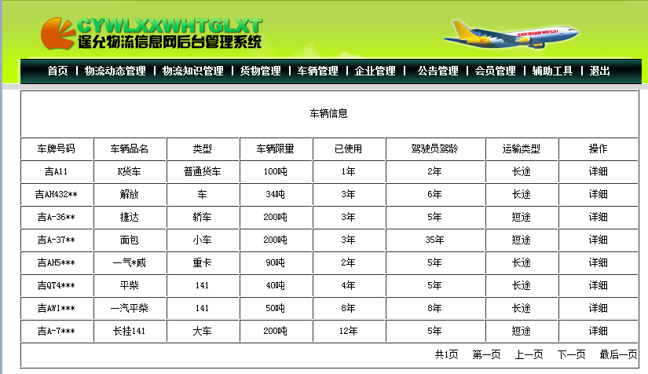

（2）车辆信息操作

点击详细，可以看到车辆详细信息及相关操作

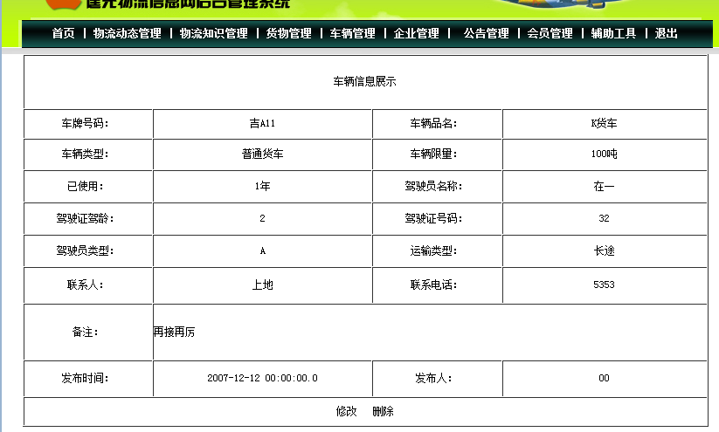

（3）点击删除，可以删除该条车辆信息

（4）点击修改，可以修改该条车辆信息

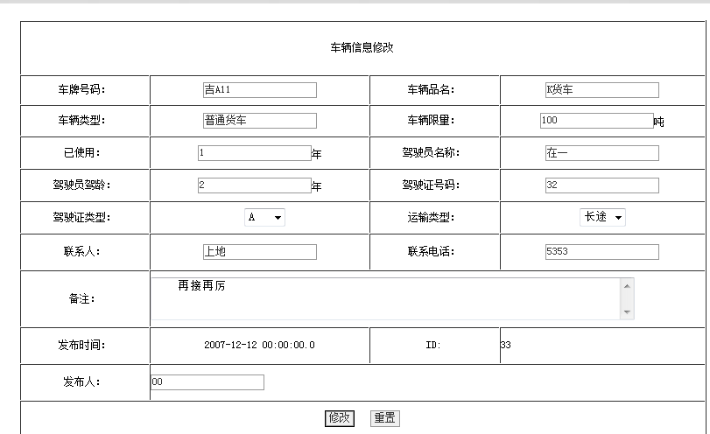

2、实现步骤：

（1）在Manager文件夹中新建car_select.jsp、car_xiangxi.jsp、car_change.jsp、car_delete.jsp和car_chageConfig.jsp五张jsp页面。

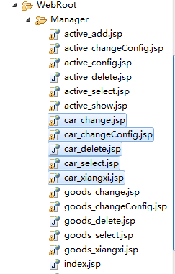

说明： ①car_select.jsp用于显示目前拥有的车辆信息

②car_xiangxi.jsp用于查看车辆的信息和相关操作

③car_ change.jsp和car_chageConfig.jsp用于实现修改车辆信息

④car_delete.jsp用于实现删除车辆信息

（2）参照、学习货物管理功能代码，完成car_select.jsp、car_xiangxi.jsp、car_change.jsp、car_delete.jsp和car_chageConfig.jsp五张jsp页面的代码编写工作。

（五）企业管理

1、实现描述及效果截图：

单击“企业管理”导航按钮，对企业信息进行添加、修改及删除操作。

（1）企业信息显示

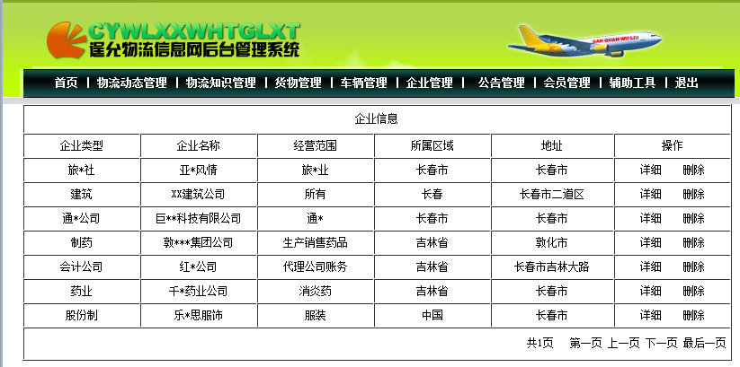

点击详细可以查看车辆详细信息和相关操作，点击删除可以删除该条企业信息

（2）企业信息修改

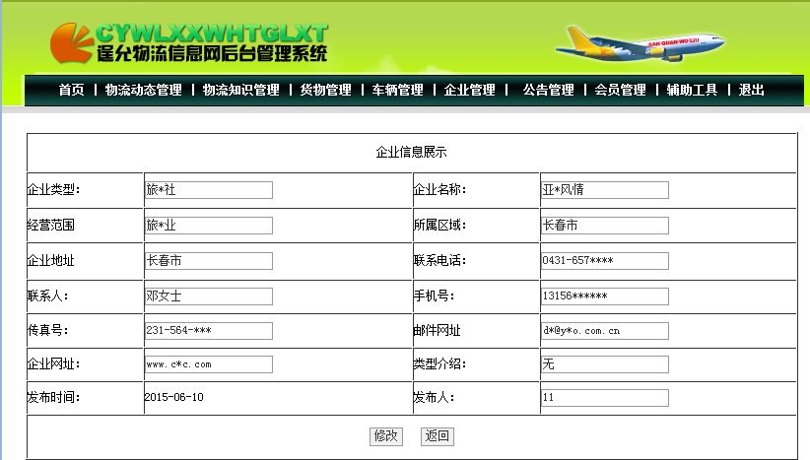

2、实现步骤：

（1）在Manager文件夹中新建enterprise _select.jsp、enterprise _xiangxi.jsp、enterprise _delete.jsp和enterprise _chageConfig.jsp四张jsp页面。

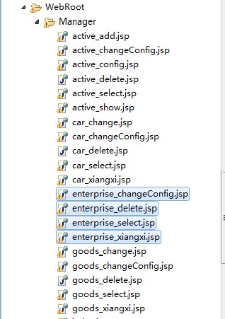

说明： ① enterprise _select.jsp用于显示目前拥有的企业信息

②enterprise _xiangxi.jsp用于查看企业信息和相关操作

③car_chageConfig.jsp用于实现修改企业信息

④enterprise _delete.jsp用于实现删除企业信息

（2）参照、学习物流动态管理功能代码，完成enterprise _select.jsp、enterprise _xiangxi.jsp、enterprise _delete.jsp和enterprise _chageConfig.jsp四张jsp页面的代码编写工作。

（六）公告管理

1、实现描述及效果截图

单击“公告管理”导航按钮，对公告信息进行添加、修改及删除操作。

（1）公告信息显示

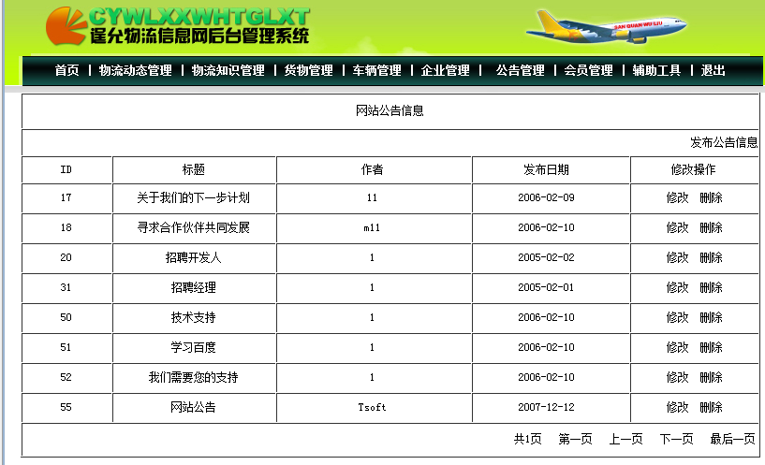

（2）发布新的公告信息

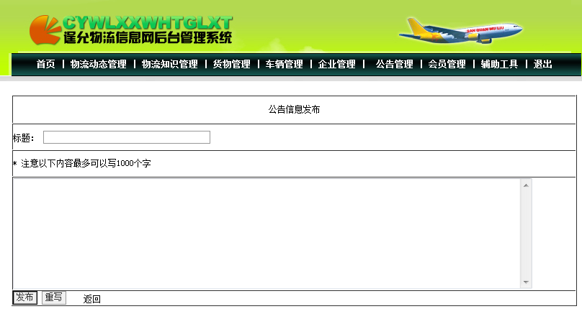

（2）公告信息操作

①点击修改按钮，可以修改该公告的详细信息

②点击删除按钮，可以删除该条公告

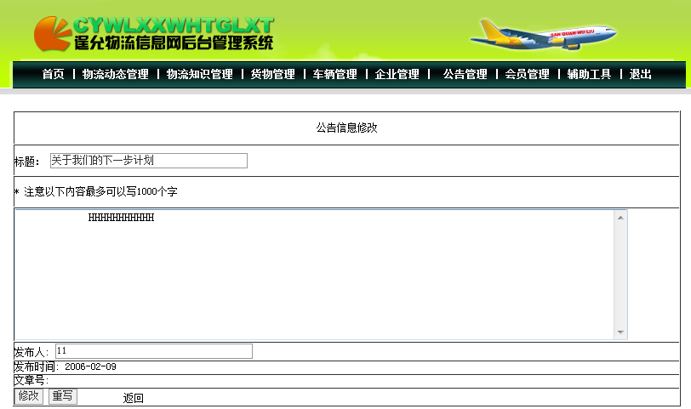

2、实现步骤：

（1）在Manager文件夹中新建placard_select.jsp、placard_add.jsp、placard_showConfig.jsp、placard_delete.jsp、placard_change.jsp和placard_changeConfig.jsp六张jsp页面。

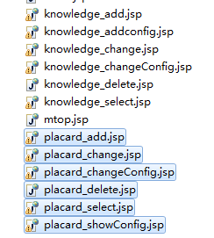

说明： ①placard_select.jsp用于显示所有的公告信息标题

②placard_add.jsp和placard_showConfig.jsp用于发布新公告

③placard_change.jsp和placard_changeConfig.jsp用于实现修改公告信息

④placard_delete.jsp用于实现删除公告信息

（2）编辑placard_select.jsp代码 如下：

<%@ page contentType=*"text/html; charset=gb2312"* %>

<%@ page import=*"java.sql.*"*%>

<jsp:useBean id=*"connection"* scope=*"page"* class=*"com.wy.JDBConnection"*/>

<html>

<head>

<meta http-equiv=*"Content-Type"* content=*"text/html; charset=gb2312"*>

<link rel=*"stylesheet"* href=*"../CSS/style.css"*>

<title>

placard page

</title>

</head>

<%!

ResultSet rs=**null**;

String sql;

**int** code;

**int** pagesize=10;

**int** rowcount=0;

**int** pagecount=1;

%>

<body bgcolor=*"#ffffff"*><jsp:include page=*"mtop.jsp"*/>

<table width=*"785"* height=*"117"* border=*"1"* align=*"center"* cellpadding=*"0"* cellspacing=*"0"* bordercolor=*"#FFFFFF"* bordercolordark=*"#333333"* bordercolorlight=*"#FFFFFF"*>

<tr>

<td height=*"38"* align=*"center"* colspan=*"5"*>网站公告信息</td>

</tr>

<tr>

<td height=*"29"* align=*"right"* colspan=*"5"*>

<a href=*"placard_add.jsp"*>发布公告信息</a></td>

</tr>

<tr>

<td width=*"95"* height=*"29"* align=*"center"*>ID</td>

<td width=*"186"* height=*"29"* align=*"center"*>标题</td>

<td width=*"204"* height=*"29"* align=*"center"*>作者</td>

<td width=*"158"* height=*"29"* align=*"center"*>发布日期</td>

<td width=*"134"* height=*"29"* align=*"center"*>修改操作</td>

</tr>

<%

sql="select ID,Title,Author,IssueDate from tb_Placard ";

**try**

{

rs=connection.executeQuery(sql);

**if**(!rs.next())

{

%>

<script language=*"javascript"*>

alert("没有公共信息");

history.back();

</script>

<%

}**else**

{

rs.last();

rowcount=rs.getRow();

**int** showpage=1;

pagecount=((rowcount%pagesize)==0?(rowcount/pagesize):(rowcount/pagesize)+1);

String topage=request.getParameter("topage");

**if**(topage!=**null**)

{

showpage=Integer.parseInt(topage);

**if**(showpage>pagecount){

showpage=pagecount;

}**else** **if**(showpage<=0){

showpage=1;

}

}

rs.absolute((showpage-1)*pagesize+1);

**for**(**int** i=1;i<=pagesize;i++)

{

code=rs.getInt("ID");

%>

<tr>

<td width=*"95"* height=*"32"* align=*"center"*><%=code%></td>

<td width=*"186"* height=*"32"* align=*"center"*><%=rs.getString("Title")%></td>

<td width=*"204"* height=*"32"* align=*"center"*><%=rs.getString("Author")%></td>

<td width=*"158"* height=*"32"* align=*"center"*><%=rs.getDate("IssueDate")%></td>

<td height=*"32"* align=*"center"*>

<a href="*placard_change.jsp?id=*<%=code%>">修改</a>&nbsp;

<a href="*placard_delete.jsp?id=*<%=code%>">删除</a></td>

</tr>

<%

**if**(!rs.next())

**break**;

}

%>

<tr>

<td height=*"30"* colspan=*"8"* align=*"right"*>

<table width=*"786"* align=*"center"*>

<tr>

<td width=*"786"* height=*"30"* colspan=*"9"* align=*"right"*>

共<%=pagecount%>页&nbsp;&nbsp;

<a href="*placard_select.jsp?topage=*<%=1%>">第一页</a>&nbsp;&nbsp;

<a href="*placard_select.jsp?topage=*<%=showpage-1%>">上一页</a>&nbsp;&nbsp;

<a href="*placard_select.jsp?topage=*<%=showpage+1%>">下一页</a>&nbsp;&nbsp;

<a href="*placard_select.jsp?topage=*<%=pagecount%>">最后一页</a>

</td>

</tr>

</table>

</td>

</tr>

<%

}

}**catch**(Exception e)

{e.printStackTrace();}

%>

</table>

<jsp:include page=*"down.jsp"*/>

</body>

</html>

（3）编辑placard_add.jsp代码 如下：

<%@ page contentType=*"text/html; charset=gb2312"* %>

<html>

<head>

<link rel=*"stylesheet"* href=*"../CSS/style.css"*>

<title>

placard_show page

</title>

</head>

<meta http-equiv=*"Content-Type"* content=*"text/html; charset=gb2312"*>

<script language=*"javascript"*>

**function** check()

{

**if**(form1.title.vlaue=="")

{

alert("请填写标题！！！");

form1.title.focus();

}

**if**(form1.content.value=="")

{

alert("请填写内容！！！");

form1.content.focus();

}

}

</script>

<body bgcolor=*"#ffffff"*><jsp:include page=*"mtop.jsp"*/>

<form method=*"POST"* action=*"placard_showConfig.jsp"*name=*"form1"*>

<table width=*"785"* height=*"174"* border=*"1"* cellpadding=*"0"* cellspacing=*"0"* align=*"center"* bordercolor=*"#FFFFFF"* bordercolordark=*"#333333"* bordercolorlight=*"#FFFFFF"*>

<tr>

<td width=*"100%"* height=*"39"*><div align=*"center"*>公告信息发布</div></td>

</tr>

<tr>

<td width=*"100%"* height=*"37"*>标题：

<input type=*"text"* name=*"title"* size=*"37"*></td></tr>

<tr>

<td width=*"100%"* height=*"37"*>* 注意以下内容最多可以写1000个字</td>

</tr>

<tr>

<td width=*"100%"* height=*"36"*>

<textarea rows=*"10"* name=*"content"* cols=*"100"*></textarea></td>

</tr>

<tr>

<td width=*"100%"* height=*"16"*>

<input type=*"submit"* value=*"发布"* name=*"B1"*onClick="return check()">

<input type=*"reset"* value=*"重写"* name=*"B2"*>

&nbsp;&nbsp;&nbsp;<a href=*"placard_select.jsp"*>返回</a>

</td>

</tr>

</table>

</form><jsp:include page=*"down.jsp"*/>

</body>

</html>

（3）编辑placard_showConfig.jsp代码 如下：

<%@ page contentType=*"text/html; charset=GB2312"* %>

<%@ page import=*"java.util.Date"*%>

<jsp:useBean id=*"connection"* scope=*"page"* class=*"com.wy.JDBConnection"*/>

<html>

<head>

<title>

placard_show_config page

</title>

</head>

<%!

String sql;

Date date=**new** Date();

%>

<body bgcolor=*"#ffffff"*>

<%

request.setCharacterEncoding("gb2312");

String title=request.getParameter("title");

String content=request.getParameter("content");

String author=(String)session.getAttribute("username");

java.sql.Date datatime=**new** java.sql.Date(date.getYear(),date.getMonth(),date.getDate());

sql="insert tb_Placard values('"+title+"','"+content+"','"+author+"','"+datatime+"')";

**boolean** bb=connection.executeUpdata(sql);

**if**(bb)

{%>

<script language=*"javascript"*>

alert("您输入的公告信息已经成功完成！！！");

</script>

<%

response.sendRedirect("placard_select.jsp");

}**else**

{

%>

<script language=*"javascript"*>

alert("您输入的公告信息插入失败！！！");

history.back();

</script>

<%

}

%>

</body>

</html>

（4）编辑placard_change.jsp代码 如下：

<%@ page contentType=*"text/html; charset=gb2312"* %>

<%@ page import=*"java.util.Date,java.sql.*"*%>

<jsp:useBean id=*"connection"* scope=*"page"* class=*"com.wy.JDBConnection"*/>

<html>

<head>

<meta http-equiv=*"Content-Type"* content=*"text/html; charset=gb2312"*>

<link rel=*"stylesheet"* href=*"../CSS/style.css"*>

<title>

placard_show page

</title>

</head>

<script language=*"javascript"*>

**function** check()

{

**if**(form1.title.vlaue=="")

{

alert("请填写标题！！！");

form1.title.focus();

}

**if**(form1.content.value=="")

{

alert("请填写内容！！！");

form1.content.focus();

}

}

</script>

<%!

ResultSet rs;

String sql;

**int** code;

%>

<body bgcolor=*"#ffffff"*><jsp:include page=*"mtop.jsp"*/>

<form method=*"POST"* action=*"placard_changeConfig.jsp"*name=*"form1"*>

<table width=*"785"* height=*"238"* border=*"1"* align=*"center"* cellpadding=*"0"* cellspacing=*"0"* bordercolor=*"#FFFFFF"* bordercolordark=*"#333333"* bordercolorlight=*"#FFFFFF"*>

<tr>

<td width=*"100%"* height=*"39"*>

<p align=*"center"*>公告信息修改</td>

</tr>

<%

sql="select * from tb_Placard where ID="+request.getParameter("id");

**try**

{

rs=connection.executeQuery(sql);

**if**(rs.next())

{

code=rs.getInt("ID");

%>

<tr>

<td width=*"100%"* height=*"37"*> 标题：

<input type=*"text"* name=*"title"* size=*"37"* value="<%=rs.getString("Title")%>"></td>

</tr>

<tr>

<td width=*"100%"* height=*"37"*> * 注意以下内容最多可以写1000个字</td>

</tr>

<tr>

<td width=*"100%"* height=*"36"*>

<textarea rows=*"10"* name=*"content"* cols=*"100"*>

<%=rs.getString("Content")%></textarea></td>

</tr>

<tr>

<td width=*"100%"* height=*"16"*> 发布人:

<input type=*"text"* name=*"author"* size=*"37"* value="<%=rs.getString("Author")%>">

</td>

</tr>

<tr>

<td width=*"100%"* height=*"16"*> 发布时间:

<%=rs.getDate("IssueDate")%>

</td>

</tr>

<tr>

<td width=*"100%"* height=*"16"*> 文章号:

<input type=*"hidden"* name=*"id"* size=*"37"* value="<%=code%>">

</td>

</tr>

<%

}

}**catch**(Exception e)

{

e.printStackTrace();

}

%>

<tr>

<td width=*"30%"* height=*"16"*>

<input type=*"submit"* value=*"修改"* name=*"B1"*onClick="return check()">

<input type=*"reset"* value=*"重写"* name=*"B2"*>

&nbsp;&nbsp;&nbsp; &nbsp;&nbsp;&nbsp;

<a href=*"placard_select.jsp"*>返回</a>

</td>

</tr>

</table>

</form><jsp:include page=*"down.jsp"*/>

</body>

</html>

（5）编辑placard_changeConfig.jsp代码 如下：

<%@ page contentType=*"text/html; charset=GBK"* %>

<%@ page import=*"java.util.Date,java.sql.*"*%>

<jsp:useBean id=*"connection"* scope=*"page"* class=*"com.wy.JDBConnection"*/>

<html>

<head>

<title>

placard_show_config page

</title>

</head>

<%!

String sql;

Date date=**new** Date();

ResultSet rs=**null**;

%>

<body bgcolor=*"#ffffff"*>

<%

request.setCharacterEncoding("gb2312");

String title=request.getParameter("title");

String content=request.getParameter("content");

String author=request.getParameter("author");

String code=request.getParameter("id");

java.sql.Date datatime=**new** java.sql.Date(date.getYear(),date.getMonth(),date.getDate());

String tsql="select * from tb_Placard where Title='"+title+"'or Content='"+content+"'or Author='"+author+"'";

rs=connection.executeQuery(tsql);

**if**(!rs.next())

{

%>

<script language=*"javascript"*>

alert("您没有对此公告信息进行修改!!!");

history.back();

</script>

<%

}**else**

{

sql="update tb_Placard set Title='"+title+"',Content='"+content+"',Author='"+author+"',IssueDate='"+datatime+"' where ID="+code;

**boolean** bb=connection.executeUpdata(sql);

**if**(bb)

{%>

<script language=*"javascript"*>

alert("您输入的公告信息已经修改完成！！！");

</script>

<%

response.sendRedirect("placard_select.jsp");

}**else**

{

%>

<script language=*"javascript"*>

alert("您输入的公告信息修改失败！！！");

history.back();

</script>

<%

}}

%>

</body>

</html>

（6）编辑placard_delete.jsp代码 如下：

<%@ page contentType=*"text/html; charset=GBK"* %>

<jsp:useBean id=*"connection"* scope=*"page"* class=*"com.wy.JDBConnection"*/>

<html>

<head>

<title>

placard

</title>

</head>

<body bgcolor=*"#ffffff"*>

<%

String sql="delete tb_Placard where ID="+request.getParameter("id");

**boolean** dele=connection.executeUpdata(sql);

**if**(dele)

{

%>

<script language=*"javascript"*>

alert("删除成功！！！");

</script>

<%

response.sendRedirect("placard_select.jsp");

}**else**

{

%>

<script language=*"javascript"*>

alert("删除失败！！！");

history.back();

</script>

<%

}

%>

</body>

</html>

（7）会员管理

1、实现描述及效果截图

单击“会员管理”导航按钮，对会员信息进行修改、删除操作。

（1）会员信息显示

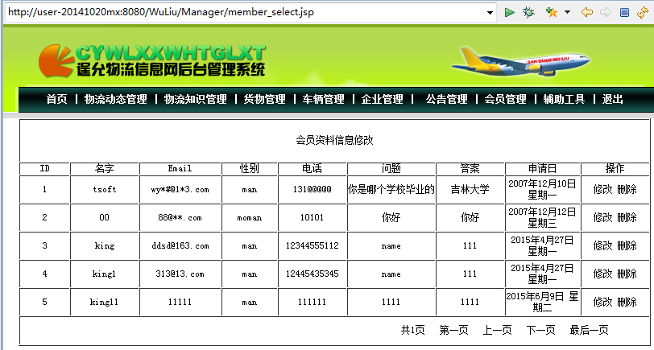

（2）会员信息操作

①点击修改按钮，可以修改该会员的详细信息

②点击删除按钮，可以删除该条会员信息

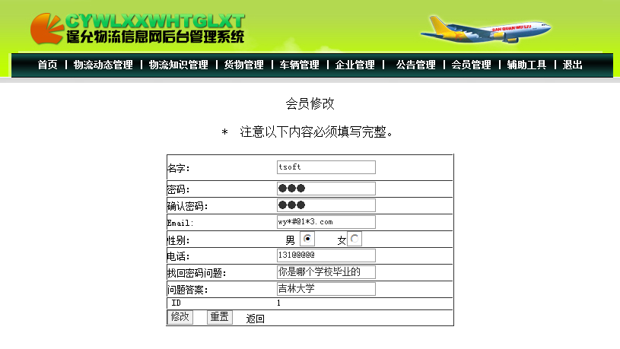

2、实现步骤：

（1）在Manager文件夹中新建member_select.jsp、member_delete.jsp、member_change.jsp和member_changeConfig.jsp四张jsp页面。

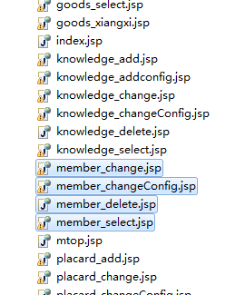

说明： ①member_select.jsp用于显示所有的会员信息目录

②member_change.jsp和member_changeConfig.jsp用于实现修改会员信息

③member_delete.jsp用于实现删除会员信息

（2）参看、学习以前功能代码， 完成member_select.jsp、member_delete.jsp、member_change.jsp和member_changeConfig.jsp四张jsp页面的代码编写工作。

